Санкт-Петербургский государственный университет

КРАСНОПЕРОВА Галина Алексеевна

Выпускная квалификационная работа

Фотодокументация как инструмент репрезентации неофициального искусства. На материале фотографических архивов ленинградских арт-групп 1970-1990 гг.

Уровень образования: магистратура
Направление 50.04.01 «Искусства и гуманитарные науки»
Основная образовательная программа ВМ.5671.2020 «Арт-критика»

Научный руководитель:
Доцент кафедры междисциплинарных исследований и практик в области искусств, кандидат искусствоведения
Бобриков Алексей
Алексеевич

Рецензент: Доцент факультета искусств Европейского университета, кандидат философских наук
Гурьева Мария
Михайловна

Санкт-Петербург
2022
Оглавление
Введение.................................................................................................................3
Глава I. Историография и теоретические вопросы изучения фотодокументации в контексте неофициального искусства ………………
  - Обзор литературы. ……………………………………………………….8
  - Терминология неофициального искусства Ленинграда 1970х-1990гг. ……………………………………………………………………….........14
  - К вопросу о репрезентации искусства средствами фотографии……..18
  - Фотодокументация и ее классификация в контексте неофициального искусства…………………………………………………………………24
Глава II. Развитие практик фотодокументирования в период 1970-1990-х гг...............................................................................................................
2.1. Ленинградский фотоандеграунд 1970-1980-х гг. ……………………….33
2.2. Ленинградские арт-группы 1970-1990 гг в объективе фотографов……51
2.3. Роль и значение фотодокументации в современных
музейных практиках………………………………………………………........65
Заключение...........................................................................................................69
Список использованной литературы.................................................................73
Список иллюстраций...........................................................................................77
Иллюстрации........................................................................................................80

Введение
Непосредственно тема «фотодокументации» в контексте неофициальной культуры Ленинграда является малоизученной. Исследования, в которых объектом являются практики фотодокументации ленинградских арт-групп, отсутствуют. Тем не менее, существует несколько укрупненных групп исследований, имеющих отношение к данной теме. К первой группе можно отнести исследования, посвященные неофициальному искусству СССР, в том числе и Ленинграда указанного периода. Ко второй группе - исследования, посвященные фотографам и фотографии в Ленинграде. К третьей - философские и искусствоведческие, а также работы по теории и истории фотографии, формирующие научный дискурс по вопросам репрезентации фотографии, художественного восприятия и художественных практик в контексте современного искусства.
Самостоятельный вид исследования представляют кураторские проекты, ориентированные на выставки архивного характера. Сами по себе такие выставки не могут в достаточной мере считаться научной разработкой. Однако, на сегодняшний день ряд проектов (например, на базе музея Garage) предваряется полноценным научным исследованием и завершается обширной программой, круглыми столами и научными мероприятиями. Это позволяет поставить такие проекты в один ряд с научными разработками.
Научная новизна и актуальность настоящего исследования. Данная выпускная квалификационная работа является первой попыткой обозначить используемый повсеместно термин «фотодокументация», применительно к практикам неофициальной культуры и расширить его в связи с несистемным положением самой неофициальной культуры, а также систематизировать и таким образом «архивировать» имена и творчество ленинградских фотографов. Автор предполагает, что процесс фотодокументации, включавший в себя разные подвиды съемки от любительских и случайных, до профессиональных и являющихся частью художественной практики, оказал влияние не только на развитие неофициальной культуры и искусства в период 1970-1990-х годов, но и занимает ключевое место в процессе репрезентации искусства и культуры в ретроспективном ключе современному зрителю. То есть, имеющиеся фотоснимки, входящие сегодня в состав архивов и коллекций, напечатанные в литературе об искусстве и экспонируемые в рамках кураторских проектов, выполняют функцию репрезентации искусства зрителю.
Цель данной работы: расширить понятие «фотодокументация» и уточнить его в соответствии со спецификой изучаемого явления; выделить характеристики, признаки и функции фотодокументации; ввести в научный дискурс имена малоизвестных фотографов и рассмотреть в новом ключе творчество более известных фотографов, работы которых принято изучать в контексте творческого наследия в художественной фотографии.
Задачи:
- Дать определение понятию «фотодокументация» и обозначить синонимичные или наиболее близкие понятия используемые в области искусствоведения и художественной критики.
- Выделить и описать типологию фотодокументации, присущие ей характеристики и признаки, проследить изменение техники, приемов и характеристик фотодокументации в соответствии с периодами: 1970-х, 1980-х и 1990-х гг.
- Обозначить имена фотографов, авторов фотодокументаций. Определить фотографов, оказавших наибольшее влияние в контексте неофициального искусства Ленинграда 1970-1990-х гг.
- Определить значение фотодокументации на материале ленинградских арт-групп в контексте неофициальной культуры Ленинграда.
Предметом исследования являются практики фотодокументации в Ленинграде 1970-1990-х годов.
Объектом исследования являются фотографии и совокупность фотографических архивов неофициального искусства Ленинграда.
Методология. В данной работе используются следующие методы исследования: историко-сравнительный, описательный и аналитический. Историко-сравнительный метод позволяет разделить и выделить особенности фотодокументации в разные периоды 1970-1990-х гг. Аналитический метод подразумевает выявление совокупности техник, приемов, признаков, присущих фотодокументации посредством анализа фотографических архивных материалов. Из специальных методов использован метод типологизации.
Чтобы обозначить круг нашего интереса стоит рассмотреть фигурирующие в данной работе ключевые понятия, а именно: "фотодокументация", «репрезентация» и "неофициальное искусство". Последовательно уточним каждый из терминов в контексте этой работы.
Четкого определения понятия "фотодокументация" кем-либо из отечественных, да и зарубежных исследователей на сегодняшний не сформулировано, более того, данный термин широко используется в лексиконе исследователями разных разделов наук в повседневном, не требующем с точки зрения данных исследователей разъяснения порядке. Тем не менее, за его употреблением относительно того или иного раздела скрываются специфические признаки, имеющие отношение только к определенному разделу науки. Специфика фотодокументации подробнее будет рассмотрена нами в соответствующих главах исследования. Во введении обозначим только, что под фотодокументацией в данной работе будут подразумеваться:
- Любые фотографические изображения, имеющие своей целью задокументировать непосредственное событие, относящееся к понятию "неофициальное искусство".
- Любые другие, художественные и\или любительские снимки, запечатлевшие авторов и произведения, относящиеся к данному термину.
Понятие «неофициальное искусство» возникает в словаре искусствоведов и художественных критиков в конце 1960-х годов, и до сегодняшнего дня используется искусствоведами по-разному. Причисление тех или иных художников и арт-групп к «неофициальным» находится в прямой зависимости от периода. Для искусства 1970-1990-х годов характерно изменение статуса одних и тех же художников на протяжении нескольких десятилетий.
Говоря о петербургских представителях искусствоведения, можно отметить, что вопросам терминологии посвящены работы многих из них. В частности, Екатерины Андреевой, Андрея Хлобыстина и Станислава Савицкого. Так, наиболее широко трактует хронологические рамки «неофициального искусства» Екатерина Андреева, а вопрос об употреблении таких терминов, как «неофициальное искусство», «неофициальная культура», «андеграунд» и «андерграунд», «подпольное искусство», «нонконформизм», «левое искусство» и др. подробно изучал Станислав Савицкий. Кроме того, в зарубежном искусствоведении широко распространен термин unofficial art. Этот термин, в связи со специфическими различиями в истории, идеологии, политике и искусстве между западной и советской культурой, несмотря на ряд общих черт, не является тождественным понятию «неофициальное искусство». Наиболее рациональным решением при использовании данного термина в международном дискурсе представляется его использование совместно с уточнением к территориальной и хронологической принадлежности. Например, «неофициальное искусство СССР 1980-х гг».
Термин неофициальное искусство Ленинграда в данной работе объединяет художников и арт-группы, участники которых, не входили в официальные творческие союзы СССР и не принимали участие в выставках союза художников.
Важно отметить, что в «официальных» выставках неофициальных художников, прошедших в 1974 году в ДК им. Газа и в 1975 году в ДК «Невский», большинство художников выступали индивидуально, от своего имени. Рассматривая же ретроспективно, мы видим, что с конца 1970-х и до начала 1990-х наибольшую активность проявляют возникающие арт-группы художников, что и обуславливает исследовательский интерес непосредственно к материалам визуальных архивов арт-групп.
Структура работы. Работа состоит из двух глав и построена таким образом, что в первой главе рассматривается историография изучаемых вопросов, во второй главе исследуются вопросы развития практик фотодокументирования в 1970-х-1990-х годах, выделяется их значение в современных выставочных проектах.

Глава I. Историография
  - Обзор литературы
По-отдельности феномен неофициального искусства и фотографии в Ленинграде 1970-1990-х гг., на сегодняшний день активно изучается отечественными авторами, можно говорить об общей тенденции к осмыслению и архивированию явлений культурной и художественной жизни конца XX века. Тем не менее, в поле зрения исследователей попадают, в основном, только ключевые события, произведения искусства и персоналии. Кроме того, большинство авторов исследований сами являются очевидцами и участниками описываемых событий. В конце XX века формируется нестандартная для искусствоведения ситуация, когда художники одновременно являются и искусствоведами, а арт-критики принимают на себя роль художников, например, выступая в роли авторов и участников акций и перформансов. Как пример можно привести перформансы одного из самых известных искусствоведов Ивана Дмитриевича Чечота в пригородах Ленинграда (Павловск, Гатчина, Царское село).
В 2000-е годы появляются научные исследования и кураторские проекты, призванные архивировать, музеефицировать и осмыслить явления неофициальной культуры и искусства теми, кто рассматривает данную тему через призму хронологического удаления от изучаемых явлений в одно-два десятилетия. Приведем главные имена исследователей и выделим наиболее важные в контексте данной работы.
Большинство значимых исследований проведены достаточно узким кругом искусствоведов – современников художников. В связи с этим они обладают высокой степенью погружения в контекст, однако, в них недостаточно представлен взгляд «со стороны». Так, большая часть исследований о неофициальном искусстве Ленинграда конца 1980-1990-х годов написана членами «Ленинградского клуба искусствоведов», а именно - учениками Ивана Дмитриевича Чечота, или учениками его учеников.
В 1985 году выпускники кафедры истории искусства исторического факультета ЛГУ, сплоченные вокруг своего учителя Ивана Чечота, основали «Ленинградский клуб искусствоведов». А. Хлобыстин и А. Митрофанова в 1986 году стали сотрудничать с «Новыми художниками» и при поддержке И. Чечота в 1987 году организовали конференцию «40 лет современного искусства» в главном лектории истфака ЛГУ. В конференции участвовали «Клуб искусствоведов» в лице Е. Андреевой, О. Туркиной и А. Ипполитова, «Новые художники» в лице Т. Новикова, «Клуб-81» в лице А. Драгомощенко и ряд искусствоведов Ленинграда и Москвы.
Отметим в данной категории кандидатские диссертации преподавателей СПбГУ О.В. Туркиной - «Искусство Ленинграда / Санкт-Петербурга в 1980-90-х годов: Переходный период» в которой автор выделяет понятие «переходное искусство», и С.А. Савицкого - «Абсурдизм как художественная идеология: на материале неофициального искусства Ленинграда второй половины 1960-х годов». В последней работе автор обращается к искусству 1960-х годов. Однако, для нашего исследования важно, что авторы проводят подробный разбор понятия «неофициальное искусство».
Важные исследования в области неофициального искусства Ленинграда принадлежат авторам круга Ленинградского Клуба Искусствоведов и их последователям из числа учеников и коллег. Перечислим лишь некоторых из них: Андреева Е.Ю., Хлобыстин А.Л., Митрофанова А., Туркина О.В., Савицкий С.А.
Художник-нонконформист, участник движения ТЭИИ (Товарищество экспериментального изобразительного искусства), а впоследствии искусствовед и основатель Музея нонконформистского искусства С.В. Ковальский является автором и составителем его изданий, выходящих под эгидой Музея Нонконформистского искусства и Товарищества «Свободная культура». В этих исследованиях, на материале коллекций и архивных фондов арт-центра "Пушкинская-10" Сергею Ковальскому и другим авторам удалось систематизировать и задокументировать большое количество уникальных материалов, воспоминаний и информации о творчестве ТЭИИ и художниках, участвовавших в разное время в деятельности Пушкинской-10, а также тех, чьи работы имеются в коллекции музея нонконформистского искусства.
Боровский А.Д, заведующий отделом новейших течений Русского музея, искусствовед и преподаватель является автором десятков книг, в которых осмысляется искусство второй половины XX века в целом и сотен статей, посвященных отдельным периодам или персоналиям из истории неофициального искусства.
Северюхин Д.Я., доктор искусствоведения, рассматривает изобразительное искусство через процесс становления художественного рынка.
Изучением феномена неофициальной фотографии Ленинграда занимаются такие петербургские исследователи, как И.Лебедев и В. Гусак, А.Китаев, В.Вальран. В области теории фотографии наиболее значимыми представляются фундаментальные работы В.Беньямина, Р. Краусс и Р.Барта.
Для изучения практик перформанса, в которых фотодокументация является наиболее важной, по мнению автора, а иногда и неотъемлемой частью, важно выделить имя Р.Голдберг. Отечественному перформансу посвящено издание, ставшее результатов выставочного проекта музея Garage «Перформанс в России 1910-2010: картография Истории».
Наиболее полное представление о глобальной истории современного искусства, художниках и практиках модернизма и постмодернизма можно получить из книги «Искусство с 1900 года», опубликованной на материалах собрания важнейших для современного искусства текстов авторов журнала October и дополненная более поздними статьями Хэла Фостера и Розалинд Краусс. Западное искусство, оказывало глобальное влияние на практики отечественного культуры конца XX века.
Чтобы избежать противоречий при анализе фотодокументации, на взгляд автора, необходимо обращаться к отечественным исследованиям вопроса. Это обусловлено спецификой советского технического и идеологического развития. Представляется, что при анализе вопроса с точки зрения зарубежной литературы, возможны несовпадение периода использования тех или иных техник и приемов на десятилетия, так, например, цветная пленочная фотография распространяется в СССР в 1980-е, а в Америке в 1950-е, при этом в СССР 80-х продолжает считаться большим дефицитом. Кроме того, функции фотодокументации в СССР находятся в прямой зависимости от действующей в тот или иной момент научной парадигмы и идеологии.
Первые работы, посвященные фотодокументации (и другим типам источников) принадлежат В. М. Магидову и носят источниковедческий характер, не претендуя на междисциплинарность подхода. Магидов, предлагает первые классификации КиноФотоФоноДокументов в своей статье в 1991 году, затем, на ее основе в 1993 году защищает докторскую, а в 2005 году выходит монография автора. Таким образом, в истории отечественного источниковедения существуют фундаментальные разработки относительно фотодокументации. Наиболее распространена классификация, разработанная в 1990-е годы, и затем достаточно проработанная в 2005 году. Предполагается, что спустя два десятилетия имеющаяся классификация требует уточнения, а во-вторых, что в работы Магидова не могут быть использованы в качестве основной методологии явлений неофициальной культуры Ленинграда 1970-1990 гг. в связи с тем, что данное явление находится на стыке интересов нескольких наук: искусствоведения, культурологии, социологии, и др., и должны рассматриваться с позиции междисциплинарного подхода визуальных исследований.
Также, исследования отечественных авторов Гурьевой М.М. о повседневной фотографии и Бойцовой О.Ю. о любительской фотографии в целом, рассматривают явления, внутри которых существует фотодокументация неофициального искусства, однако, несмотря на то, что эти исследования вносят существенный вклад в отечественные исследования фотографии, они не ставят своей задачей изучение непосредственно персоналий или конкретных фотодокументов, относящихся к изучаемому нами вопросу. Кроме того, существует ряд причин, по которым фотографии, задокументировавшие эпоху неофициального искусства в Ленинграде, не могут рассматриваться непосредственно как «повседневная» или же «любительская" фотография. Это обусловлено, как спецификой личности снимающего, так и спецификой явлений неофициального искусства, которые не могут быть рассмотрены с точки зрения «массового», к которому, в основном, апеллируют данные работы.
Стоит отметить, что междисциплинарный подход к изучению фотографии сегодня является ведущим как в зарубежных, так и в отечественных исследованиях. Большое значение на развитие отечественной теории фотографии оказало появление в конце 1990-начале 2000-х годов переводов работ таких авторов, как Р.Барта, В.Беньямина, С.Зонтаг и П.Бурдье, а позднее Р.Краусс, авторов раннего журнала October и др. Сегодня активно переводятся наиболее популярные работы современных исследователей, и в целом, иностранные источники стали более доступны. В контексте нашего исследования труды данных авторов имеют решающее значение для понимания сути феномена репрезентации в фотографии ее роли и значения, определения роли фотографа в процессе фотодокументации.

  - Терминология неофициального искусства Ленинграда 1970х-1990гг.
Неофициальное искусство, термин, о котором, как и об «авангарде» в свое время, есть множество противоречивых мнений в кругу исследователй. Так как неофициальное искусство было самоорганизованным, оно с трудом поддается какому-либо порядку, систематизации и типологии. Данная ситуация кажется даже естественной и адекватной данному понятию. Наиболее часто встречающиеся близкие по значению к неофициальному искусству термины – это контркультура, подпольное искусство, андеграунд и андерграунд, второй авангард, нонконформизм. В современном дискурсе чаще всего отдают предпочтение трем терминам: неофициальное искусство, андеграунд, нонконформизм. Эти три понятия в контексте данной работе предлагается уравнять в правах, оставив окончательный вердикт об их судьбе прочим исследователям. Можно было бы оговорить это и использовать только понятие «неофициальное искусство», так как по мнению автора данной работы оно может трактоваться наиболее широко и позволяет, не заостряя внимание на терминах исследовать суть явлений, которым и посвящена данная работа. Однако, результаты исследований других искусствоведов приведенные в данной работе включают в себя больший круг терминов, каждый автор обращается к понятиям «нонконформизм», «андеграунд», «неофициальное искусство», руководствуясь собственной научной парадигмой, поэтому, уточнение терминологии и последующее использование разных терминов в зависимости от периода и ситуации представляется оптимальным выходом для того, чтобы не вступить в противоречие с другими авторами и не допустить подмены понятий.
Данному исследованию близок взгляд Д.Я. Северюхина, обозначенный в его работе «художественный рынок». В своей диссертации он рассматривает художественный рынок Петербурга от Екатерины II до Тимура Новикова, и художественному рынку неофициального искусства 1960-1980 гг. выделяет заключительную главу. Так как данная тема не является единственной в его исследовании, ему удается дать определение понятиям достаточно лаконично. По мнению Северюхина, основными связующими элементами неофициального искусства были неприятие идеологической доктрины, неприятие навязанной и тиражируемой эстетики, представление о своей принадлежности к мировой культуре, обусловленное противоречием исторического облика Петербурга с провинциальной действительностью Ленинграда. Несколько поколений советских чиновников потрудились над тем, чтобы, пройдя блокадные и послевоенные годы, Петербург возродился не в величии культуры, а в бюрократических бесчисленных комитетах и комиссиях, принимавших решения, итогом которых стало становление достаточно заурядной, и сильно цензурированной версии города. Сегодняшние чиновники продолжают традиции предыдущих поколений с поразительным размахом и достоинством, чем обусловлено и продолжение традиций развития неофициального искусства в Петербурге, выражающееся в радикальных и протестных акциях.
Главной же объединяющей силой являлась установка на свободную творческую деятельность. Добавим еще стремление к профессиональному признанию, так как это и стало причиной для формирования и объединения художников в арт-группы.
Зачастую, использование разной терминологии обусловлено двумя причинами:
1) Придание эмоциональной окраски контексту.
2) Использование терминов искусствоведами или независимыми исследователями, для которых рассматриваемый период не является основным в их работах. Так, исследователь, изучающий голландские натюрморты, и, в связи с этим, обративший свое внимание на работы Бориса Смелова, вряд ли будет долго размышлять какой использовать термин «неофициальная фотография» или «фотоандеграунд», для его исследования это не носит решающий характер.
Отметим, что широко распространился термин «фотоандеграунд» благодаря исследованиям и кураторским проектам Валерия Вальрана. Исходная выставка под данным названием включала в себя 14 фотографов, однако, небольшое количество исследований по данной теме в целом, привело в тому, что работы Вальрана приобрели облик фундаментальности. Последующие исследователи, ссылаясь на Вальрана используют данный термин применительно ко всем фотографам чья творческая деятельность связана с неофициальной культурой. Вопрос уместности причислять к «фотоандеграунду» по сути, большинство фотографов Ленинграда, которые сами не разделяли ни себя ни художников на «андеграундных» и «не андеграундных» и были, зачастую, по роду своей деятельности вхожи и в те, и в другие круги, остается открытым.
Андеграунд, или подполье – часть контркультуры, противостоящая ограничениям и условности той культуры, которая господствует в периоде. Применительно к СССР так обозначают культурную оппозицию режиму. Такая оппозиция, по сути своей возникает в начале 70-х гг., и набирает силу в 80-е. Говорить о «послевоенном андеграунде», то есть в период 40-х-50х и до начала 60-х не приходится, так как действующий режим носил карательный и репрессивный характер. Оформленная оппозиция просто не могла существовать.
Нонконформизм – антипод понятию «конформизма», обусловлен неприятием целей, правил, норм и распорядков общества. Если «подполье» действует вопреки политическому режиму, то нонконформисты реагируют на общественные догмы. Как можно догадаться, часто художник зависим как от режима, так и от общества.
Любовь Гуревич, составляя биографический словарь «Художники ленинградского андеграунда» оговаривает, что границу между официальными и неофициальными художниками провести сложно, и отбор производится зачастую по «сумме признаков». Так, в данный словарь были включены те, кто выставлялся на неофициальных выставках в 1960-1980-х гг. и при этом не состоял в каких-либо действительных художественных союзах.
В основном, все эти понятия используются как синонимы и употребляются с примерно одинаковой частотой, субъективно. В современных исследованиях стало преобладать употребление термина «нонконформизм», что, отчасти, связано с достаточно широкой его трактовкой Е.А. Андреевой, работы которой повлияли на многих авторов и вносят значимый вклад в историю изучения искусства второй половины XX века.

  - К вопросу о репрезентации искусства средствами фотографии.
Визуальная репрезентация является одним из наиболее распространенных источников получения информации и зрительского опыта. При этом фотография наиболее распространенный метод создания визуальных образов. Человек, на протяжении XIX-XX веков с распространением технических методов передачи визуальных образов (фотография, СМИ, телевидение, Интернет) ежедневно сталкивается с репрезентацией в качестве потребителя образов или сам становится источником их создания. Потребление образов зрителем происходит ежедневно из обилия окружающих источников осознанно и неосознанно, прямым путем или косвенным, иногда пассивно, опосредованно или через навязанные источники. Об этом существует огромное количество исследований, поэтому, представляется актуальным рассмотреть специфику репрезентации исключительно в связи с феноменом репрезентации неофициальной культуры посредством фотографии. Обозначим, что под «репрезентацией» в данном исследовании будет подразумевается представление одного явления в другом и посредством другого.
Для понимания теории фотографии, в том числе, применительно к репрезентации, априорно будем опираться на исследования, которые, на сегодняшний день являются наиболее актуальными и повлиявшими на научный дискурс таких авторов, как Сьюзен Зонтаг, Ролан Барт, Вальтер Беньямин и Пьер Бурдье.
Представляется, что фотография, выступает инструментом в процессе формирования стереотипов и образов о том или ином явлении в социальной среде в ретроспективном удалении от него, и служит основой для появления поведенческих стереотипов в моменте. Так, например, представление, формируемое у современного зрителя о перформативных практиках 80-х и 90-х годов это форма репрезентации в ретроспективном удалении, а традиция фотографирования «на память» на вернисажах - это формирование ритуального поведения всех участников в моменте. В данном контексте, к фотодокументации применим тот же тезис, который определяет М.М. Гурьева в контексте повседневной фотографии: «Повседневная фотография является средством визуальной репрезентации, отвечающим актуальным запросам современного культурно-исторического типа сознания. Как феномен, область которого распространяется на значительную часть нашей повседневной жизни, повседневная фотография оказывает влияние на формирование процессов современной культуры, в частности посредством участия в формировании определенных визуальных и мыслительных стереотипов, социальных ритуалов и практик.»
Если на заре развития фотографии она воспринималась как копия реальности, а степень достоверности мимезиса определялась в сравнении пары картина-фотография, то со временем ситуация изменилась, главенствующее положение заняла позиция, при которой фотография рассматривается как метод репрезентации реальности (т.е. представления, а не копии).
Реальность многообразнее, чем ее отображение. Так, Р. Барт приводит пример позиции Спектрума (фотографируемого) в реальности: «Перед объективом я одновременно являюсь тем, кем я себя считаю, тем, кем я хотел бы быть, чтобы меня считали, тем, кем меня считает фотограф, и тем, кем он пользуется, чтобы проявить свое искусство»
Ролан Барт указывает, на то, что фотография не поддается классификации. «Все деления, которым ее подвергают, на самом деле являются или эмпирическими (профессионалы/любители), или риторическими (пейзажи/натюрморты/портреты/обнаженная натура), или эстетическими (конкретность/живописность), но так или иначе, они внешние по отношению к самому предмету, они не связаны с его сущностью…».
Для представления репрезентации неофициальной культуры в фотографиях уместно воспользоваться работами Р.Барта и выделить понятия:
- Operator - человек фотографирующий
- Spectrum - человек фотографируемый
- Spectator - человек рассматривающий
в отношении фотографического опыта (комплекса опыта этих трех участников фотографии). В латыни имеется понятие Studium, которое «не означает, по крайней мере исключительно, «изучение», но и пристрастие к чему-то, привязанность к кому-то, что-то вроде круговой осады, усердной, конечно, но без особой остроты. Именно благодаря студиуму я испытываю интерес ко многим фотографиям, получаю ли их я как политические свидетельства, любуюсь ли ими как хорошими историческими картинами, потому что именно культура делает меня причастным к образам, лицам, жестам, декорациям, действиям.»
Студиум - это мне нравится / мне не нравится, это это полужелание и полуинтерес, который человек испытывает постоянно к тем или иным вещам, буднично и без «укола» внутрь себя.
И есть, punctum: «Пунктум фотографии - это то случайное в ней, что укалывает меня…».
Punctum – это неожиданная деталь, которая выходит за пределы повседневного опыта рассматривающего и неожиданно укалывает его. В то же время, эта деталь носит случайный характер и не может быть непосредственно заложена самим Оператором, в чем и состоит некая магическая притягательность той или иной фотографии. Таким образом Punctum создается рассматривающим, а не фотографирующим. Для каждого Спектатора Punctum и Studium являются субъективными, и именно поэтому одна фотография воспринимается ими по-разному.
Помимо «прямого» пунктума - детали, обнаруживаемой в фотографии, Барт выделяет и другой типа пунктума, который относится не к какому-то одному снимку, а к практике фотографии в целом. Это пунктум времени.
«Теперь я знаю, что существует другой пунктум (другой «стигмат»), уже не «деталь». Этот новый пунктум, отличающийся не по форме, а по интенсивности, есть Время, волнующая эмфаза ноэмы («это было»), ее репрезентация в чистом виде». Пунктум - это совмещение нескольких временных пластов: я здесь, это будет и это было.
Обнаруживая уникальную способность фотографии к совмещению прошлого и настоящего, ее власти над тем, что безвозвратно исчезло, Барт приходит к осознанию того, что сущность фотографии заключена в ее соотнесенности не с объектом изображения, а со временем, и определяет ноэму фотографии формулой «это было»: «Фотография не напоминает о прошлом… Ее воздействие на меня состоит не в восстановлении того, что уничтожено (временем, расстоянием), но в свидетельстве, что то, что я вижу, на самом деле было… Фотография не говорит (не обязательно говорит) о том, чего больше нет, но только и наверняка о том, что было…»
Теперь, рассмотрим с этих позиций, явление фотографий, зафиксировавших события и участников неофициальной культуры. Так как объемы и разнообразие фотографических архивов очень велики, постараемся не останавливаться на тех или иных снимках, а выделить общие тенденции.
Роль Оператора в разных ситуациях выполняли: фотографы, представители неофициальной культуры; любители; зрители; сами художники (в 80-е годы, становится свойственным процесс «саморепрезентации», художники пишут критические статьи, сами фотографируют и создают произведения на основе фотографий реинтерпретируя их).
Интересная особенность состоит в том, что в архивах фотографов, которые снимали события неофициальной культуры, часто можно обнаружить эти фотографии в смешанном виде вместе с семейными и частными сюжетами. Кроме того, автор, опрашивая фотографов, о том, занимались ли они фотодокументацией событий неофициальной культуры Ленинграда, выяснил, что авторам, свойственно не причислять эти снимки к фотодокументам, а относить их к категории личных или сделанных «на память» и «просто так». Фотодокументацию фотографы воспринимают в основном, в контексте исключительно прикладного ее значения, а таким образом, отрицание принадлежности снимка к «фотодокументу», служит естественным механизмом защиты автора от потери части значения изображения при интерпретации.
Роль Спектрума выполняют фотографы и художники, причем, для Оператора они, в основном, рассматриваются не столько, как представители культуры, сколько как друзья и близкие, таким образом снимки часто приобретают характер практически семейного альбома. Это согласуется и с мнением П. Бурдье относительно фотографии в целом, по мнению которого, фотографическая практика существует и поддерживается в большую часть времени благодаря ее семейной функции, функции, дарованной ей семейной группой, – празднование и увековечивание высших точек семейной жизни, укрепление семейной группы.
Важно, что фотографии неофициальной культуры в целом, отличаются от основной части «массовой» фотографии, так как, по началу, до 1980-х в основном, создавались для себя и на память, они не рассматривались ни обществом, ни государством, как значительные, и не могли попасть в круг зрения большого количества людей. Фотографы делали снимки, вопреки отсутствию публики и ориентировались на собственное восприятие и, частично, на интерес снимающегося. Таким образом, эти фотографии заведомо не обладают искусственно созданным «пунктумом», авторы не стремятся вносить в них информацию, ориентированную на стороннего интерпретатора.
Тем не менее, они, в совокупности своей, обладают пунктумом времени.

  - . Фотодокументация и ее классификация в контексте неофициального искусства.
Под фотодокументацией в широком смысле исследователи разных разделов наук подразумевают, чаще всего. прикладной тип фотографии, имеющий собственные техники, приемы, обязательные атрибуты и признаки, отсутствие которых, говорит о том, что это или не-документация, или не-профессиональная документация. Так, в большинстве разделов наук, таких как археология, реставрация, криминалистика, судмедэкспертиза фотография, служит визуальной частью бюрократической процедуры оформления документов или методом исследования, т.е. фотографии, являющиеся частью документов о том или ином предмете, событии или явлении и относят к разделу "фотодокументов". Есть и собственная форма, и атрибуты, которые им присущи.
Источниковедение трактует понятие фотодокументации несколько шире, не ограничиваясь прикладной функции фотографии. С точки зрения источниковедения, фотодокумент относится к изобразительному типу источников, а фотодокументами являются изображения, созданные фотографическим способам. Тем не менее, в классическом источниковедении существует классификация, предложенная Магидовым, которая представляется недостаточной для определения фотографий, задокументировавших неофициальную культуру, как фотодокументов. Так, он рассматривает ретушь, дефекты, искажения, монтаж, умышленное внесение изменений в содержание фотографии как препятствие для ее изучения, в то время, как в данном контексте, автором подразумеваются данные признаки скорее, как дополнительные источники и атрибуты фотографий, непосредственно связанные и отражающие контекст явлений неофициального искусства. Стоит отметить, что Магидов предпочитает рассматривать фотографии как документальный источник с 1960-х годов в связи с тем, что в ранний период она является агитпропагандой и не отражает действительность, а искажает ее.
Наиболее близкими терминами, которые можно использовать для обозначения фотографий, сделанных фотографами на выставках, вернисажах, в мастерских художников, а также их портреты, представляются понятия «повседневная» и «любительская» фотография, исследованием которых посвящены работы М.М. Гурьевой и О.Ю. Бойцовой.
Гурьева М.М. в своей работе «Повседневная фотография в современном культурном контексте» относит к повседневной фотографии «комплекс явлений, изображений и практик, посредством которых фотография проявляется в повседневности». Она отмечает, что под повседневной фотографией чаще всего понимают фотографии частной жизни, либо изображения, имеющими функциональное значение (от использования в науках, до рекламы и идентификации личности). Употребление термина «повседневная фотография» позволяет не актуализировать внимание исследователей на разделении понятий «художественная» и «техническая, а обратиться к изучению явлений. Автор диссертации отмечает: «Повседневная фотография – это та, которая наиболее заметна в нашей жизни по своему количеству и наименее по своей эстетической значимости». Такая фотография делается в основном непрофессиональными фотографами за исключением случаев прикладного использования фотографии. Указывается на то, что повседневная фотография с середины XX века становится частью массовой культуры, благодаря телевидению. Также, Гурьева М.М. описывает процесс субъективизации фотографии. Момент, когда фотография приобретает черты субъективности является важным для понимания фотографии в неофициальной культуре, тем не менее, данный феномен Гурьева рассматривает не в контексте СССР, а применимо к послевоенному миру в целом, связывая становлении субъективного взгляда в фотографии с окончанием Второй Мировой Войны. Для СССР субъективность в 40-е и 50-е годы невозможна, по сути, субъективной фотография становится с 1960-х. годов.
Таким образом, понятие «повседневная фотография», обращается, во многом, с позиции «массовой» культуры, к которой с одной стороны относится любительская фотография, и из которой, с другой стороны, исключается фотография, имеющая отношение к неофициальной, непечатной культуре.
Представляется, что ни «повседневная фотография» ни «любительская» в достаточной степени не могут отражать контекст фотодокументации неофициальной культуры. Фотография создается теми из «любителей», которых можно причислить к этому термину только формально, по статусу члена любительского фотоклуба. Основная движущая сила развития неофициальной фотографии и состоит в борьбе фотографов, причисленных к любителям, за признание себя, как фотохудожников, за доступ к публике и свободу выбора. В повседневной же фотографии, подразумевается, что личность автора и событие незначительно или малозначительно, что так же противоречит неофициальной фотографии. Частично, в 1960-е и 1970-е можно считать, с оговорками, такую фотографию повседневной, так как значительности с точки зрения общества данные события не имели, да и сами фотографы делали снимки по типу семейной фотографии – для себя и для друзей, не рассчитывая, что они составят в будущем документ эпохи. Понимание значительности снимаемого появляется только в середине 70-х после газаневских выставок и с подачи Кузьминского, который первым понимает важность включения фотографов в контекст неофициальной культуры.
Возвращаясь к понятию фотодокументации неофициального искусства, стоит отметить, что классификация, типологизация, стандартизация являются инструментом присвоения и контроля, неудивительно, что неофициальное искусство с трудом и не сразу поддается упорядочиванию.
Так, в археологии, музейной и реставрационной фиксации можно выделить следующие признаки: наличие на каждом снимке масштабной шкалы (линейки), для сопоставления размеров предмета на фотографии с его фактическим размером, линейная композиция - объект съемки размещен по центру кадра, съемка с нескольких ракурсов, фотографирование деталей. Это касается фотодокументирования предметов. В области криминалистики документированию подлежат не только предметы, но и сам факт события, особое внимание уделяется деталям пространства. В криминалистике используется и масштабная шкала, и прямая подсветка вспышкой (отсутствует необходимость того, чтобы предмет выглядел естественно, и фотография передавала объем, в первую очередь необходимо, чтобы детали предмета и пространства можно было хорошо разглядеть).
Эти типы документации относятся, по сути своей, к технической съемке, что ничуть не умаляет художественный талант некоторых фотографов, работающих в данной области или концептуальный потенциал этих тем (так, в США проходили выставки фотографов-криминалистов, а фотографирование предметов искусства в основном, подразумевает художественную репрезентацию объекта посредством фотографии, поэтому такого фотографа называют "художником-фотографом").
На основании имеющихся в нашем распоряжении архивов фотографий неофициальной культуры 1970-1990-х гг., определим, какие фотографии могут являться документацией.
К документации относятся:
По сюжету:
- Фотофиксация предмета
- Групповые «официальные» портреты участников выставки
- Индивидуальные портреты художников на фоне своих работ в экспозиции
- Любительские фотоснимки, на которых в разных ситуациях представлены участники сообщества
- Последовательная документация акций и перформансов, театральных и концертных выступлений, репортажная съемка
- Произведения фотоискусства, сочетающие различные техники с использованием, или на основе фотографий, обозначенных выше.
По характеру:
- Любительские и/или повседневные
- Технические
- Профессиональные
- Художественные
По назначению:
- Для отправки в зарубежные издания или коллекционерам
- Для печати в самиздате, в журналах или самиздатных каталогах
- Для собственного архива
- По заданию редакции (журналистский репортаж)
Технические особенности:
- Цветные или черно-белые
- Раскрашенные или надписанные отпечатки и негативы
- Оформленные в авторские фотокниги и альбомы, иногда имеющие дополнительное значение, как, например «Гуд Ивнинг, Густав».
Характерные черты различаются на протяжении периодов:
В 1970-е, 1980-е, и 1990-е различия продиктованы, во-первых, историческими особенностями, во-вторых, личностями художников и фотографов, их взаимоотношениями, дружбой, а также появлением сквотов, как мест постоянной встречи. В начале 1970-е отсутствуют публичные выставки и объединения художников. В 1974 и 1975 гг. проходят выставки в ДК им. Газа и ДК «Невский», многочасовые очереди на которые стали минутами славы независимых художников, затем наоборот, происходит усиление цензуры со стороны чиновников и органов власти, после акций арест Юлия Рыбакова и Олега Волкова в Петербурге.
В конце 1970-х годов появилась новая тенденция: художники начали создавать работы для того, чтобы показывать их публике. Все 1970-е годы неофициальное искусство, несмотря на то, что состоялись первые выставки, было ориентировано на показ произведений друзьям, знакомым и редким иностранцам, проникающим в богемные круги. Первые выставки создали впечатление постоянной художественной практики, позволившей образоваться новой среде художников, которые уже не боялись выставляться, не ждали, что за это их посадят, а ожидали выставки как героического подвига, за которым следуют признание, локальная слава. И эти молодые художники, не успевшие выставится в ДК им. Газа и Невском, но посмотревшие эти выставки, появились в конце 1970-х годов.
В 1980-е, когда, в целом, официальная культура находится в упадке и испытывает на себе кризис «застоя», неофициальное искусство напротив, приобретает «гласность», большое влияние здесь оказывает международное внимание, своеобразными «цензорами» выступают приезжающие в большом количестве зарубежные чиновники, дипломаты, знаменитости и журналисты.
Фотографы, «хроникеры» эпохи, не были беспристрастны. Они являлись активными участниками происходивших событий, понимали и были вдохновлены своими коллегами из мира «высокого», живописного искусства. Фотодокументацией, занимались, как правило, свои. Либо фотографами становились сами художники, как, например, Георгий Гурьянов, участник Новых Художников и гр. Кино, или Сергей Ковальский из ТЭЭИИ, либо фотографы, «вхожие в круг» той или иной арт-группы, и те, и другие стремились отразить не реальность с документальной точностью, а передать идеи и дух собственного искусства через фотографию. В той или иной степени, менее ангажированным источником фотодокументации может считаться любительская фотография - снимки, сделанные непосредственно посетителями крупных выставок, или, например, «Праздника дома» - ежегодного фестиваля арт-центра на Пушкинской-10. К сожалению, любительские фотографии редко бывают опубликованы их владельцами и, в основном, находятся в домашних коллекциях их владельцев.
Еще один взгляд, который претендует на взгляд «наблюдающего» снаружи системы – это фотодокументация иностранных фотографов и журналистов, которые начинают приезжать в СССР во второй половине 1980-х гг. К ярким примерам относятся снимки Джуди Филдс, которая приехала со своей сестрой Джоанной Стингрей, в СССР, где и познакомилась с ленинградскими художниками и рок-звездами. Можно подумать, что вот это является взглядом человека, не ограниченного рамками. Однако, отсутствие зависимости, как от советской идеологии, так и от художественных манифестов не отменяет собственное представление об «американской мечте». Джоанна Стингрей и ее сестра, а впоследствии и зарубежные фотографы, снимающие членов ленинградского рок-клуба для разворота журнала Vogue, транслируют западному зрителю тот образ, который призван привлечь поклонников. То есть, советские художники, в объективе иностранного взгляда становятся «boy’s». В то же время, Цой, Гребенщиков, Новиков, Гурьянов и другие герои съемок хотят того же – стать «своими» на Западе, презентовать себя зарубежной публике.
Таким образом, можно говорить о том, что все виды фотодокументации в данном контексте были субъективными, и с одной стороны, сформировали наше представление об эпохе, с другой стороны, это представление всегда является предвзятым, так как авторы не только не стремились объективно отразить реальность, но всегда были сами вовлечены в процесс и разделяли идеалы и идеи участников.
В рамках данной работы следует выделить тех, кто документировал жизнь ленинградской творческой среды 1970-1990-х от квартирных выставок и сквотов до портретов, призванных познакомить зарубежного зрителя с художниками Ленинграда.
Так или иначе, практически все фотографы занимались фотодокументацией «от случая к случаю», по просьбе или на память. Причем, сами фотографы, под понятием фотодокументации подразумевают, в основном, сугубо технический, прикладной метод съемки, и не рассматривают собственные архивные фотографии, как часть практики документирования. Это связано, в первую очередь, с устоявшимся подходом, в соответствии с которым принято делить фотографию на техническую и художественную, таким образом, рассматривая свои снимки, как «художественные» и являясь непосредственными участниками событий, авторы снимков причисляют их, в зависимости от жанра съемки, либо к художественной портретной, либо к «любительской». Учитывая, насколько близко общались некоторые фотографы и художники часто фотографии рассматриваются как часть семейного архива.
Наиболее полный список фотографов, который удалось составить и подтвердить при работе с каталогами, самиздатными журналами и архивами включает в себя фотографии следующих авторов: Валентин Тиль Мария Самарин, Борис Смелов, Борис Кудряков, Геннадий Приходько, Сергей Подгорков, Станислав Чабуткин, Сергей Фалин, Дмитрий Конрадт, Сергей Свешников, Анатолий Шишков, Александр Китаев, Джоанна Стингрей и Джуди Филдс, Е-Е Евгений Козлов, Ханнелоре Фобо, Владимир Окулов, Сергей Борисов, Феликс Лурье, Вилли Усов, Наташа Васильева-Халл, Игорь Пальмин, Е.Ниязов, Евгений Юфит, Александр Бойко, И.Малорацкий, Р.Жигунов, А.Элгорт, Николай Благодатов Феликс Лурье, Владимир Никитин, А.Рец, С.Ковальский, А.Чежин, Евгений Орлов, А.Игнатьев, Олег Радецкий, Вальмонт Аникул, Георгий Михайлов, Татьяна Лагунова, Владимир Пешков, Азик Таджили, Владимир Чуркин, Леонид Борисов, Валентин Барановский, Валерий Потапов, Олег Беликов, Александр Петров, Люда Новосадова, Георгий Молитван, Анатолий Азанов, Олеся Туркина, Андрей Хлобыстин, Алла Митрофанова, Алексей Воробьев, Георгий Михайлов, Владимир Нелитинов, Юрий Петронченков, Владимир Пешков, Александр Ляшко.
Из этих авторов, только небольшая часть принимала активное участие в формировании архива фотодокументаций разных периодов, кроме того, в данный список входят не только фотографы, но и художники, искусствоведы, коллекционеры. Большая часть из представленных фотографов не рассматривала фиксацию событий как постоянную практику и занималась ею «от случая к случаю», в то же время, портреты художников и других представителей неофициальной культуры принято рассматривать отдельно, как часть художественного портрета, но в данной работе предлагается считать их частью комплекса фотографий, свидетельствующих о неофициальной культуре. Представляется необходимым выделить наиболее важные имена фотографов, а также обозначить, кто в разных ситуациях становился автором фотодокументов.

Глава II. Развитие практик фотодокументирования в период 1970-1990-х гг.
2.1. Ленинградский фотоандеграунд 1970-1980-х гг.
Ленинградская неофициальная фотография, живопись, литература на протяжении 1970-1990-х гг. развивались совместно, объединяясь термином «неофициальная культура». Валерий Вальран, художник, историк, куратор выставки в ГРМ в 2007 году «Ленинградский фотоандеграунд» и автор одноименного каталога, пишет о неофициальной фотографии: «Её значение можно рассматривать в нескольких планах. Во-первых, эта фотография внесла вклад в историю отечественных визуальных искусств тем, что создала блок художественных работ, который утвердил новые формы фотографической реальности - от прямой классической фотографии до абстрактной. Многие из фотографов этого поколения уже стали классиками - Борис Смелов, Борис Кудряков, Валентин Самарин, Геннадий Приходько, Сергей Фалин, Сергей Подгорков, Андрей Усов, Дмитрий Конрадт, Валерий Потапов. Во-вторых, ленинградский фотоандеграунд оставил портреты героев независимой ленинградской культуры - писателей, поэтов, художников, фотографов, музыкантов. Кроме того, запечатлел он и хронику событий этой культуры: поэтические чтения, квартирные выставки, концерты рок-музыкантов, свадьбы и похороны, проводы в эмиграцию. Только благодаря независимым фотографам мы можем видеть, какими были и как жили представители независимой культуры. В отличие от официальных репортеров, которые иллюстрировали миф о социалистическом процветании, независимые фотографы оставили не ангажированные, документальные свидетельства о жизни советского человека. Помимо художественного эта фотография имеет и историческое значение. Это был общий круг друзей и единомышленников. Поэтому фотографы снимали своих друзей - поэтов, художников, музыкантов, поэтические чтения, квартирные и официальные выставки независимых художников, концерты рок-музыки. Они запечатлели лица и события, которые составляют визуальный архив культуры андеграунда. И, наконец, независимые авторы в условиях советских запретов и цензуры осознанно или неосознанно боролись за свободу творчества и тем самым готовили плацдарм для политической «перестройки» в обществе.»
Не умаляя и не отрицая значения как работы автора, так и работ неофициальных фотографов, однако, позволим себе не согласиться с мнением Вальрана. В противовес данному высказыванию, отметим, что петербургскому искусствоведению свойственно исследовать и курировать материал не только своих современников, но и коллег, а зачастую и непосредственно друзей. В связи с чем, преобладает субъективная точка зрения, присущая и Валерию Вальрану. По мнению автора, в данном случае, стремясь музеефицировать имена неофициальных фотографов, Вальран, вольно или невольно, искажает суть явления неофициальной фотографии. В связи с тем, что фотографы являются друзьями-единомышленниками художников, они априори не могут быть «не ангажированными», а их снимки исключительно «документальными свидетельствами». Также, говоря о круге друзей и единомышленников, Валерий Вальран не упоминает о том, что несмотря на сосуществование в одной художественной среде фотографов и художников, их отличают друг от друга несколько моментов. Во-первых, фотографы имеют свои любительские фотоклубы и могут так или иначе выставлять свои работы. Во-вторых, в 70-е годы художников и фотографов еще пока разделяет представление об искусстве, в соответствии с которым, фотографы не решаются выставляться совместно с живописцами, а живописцы еще не готовы воспринимать фотографию на одном уровне с живописными произведениями.
Достаточно отметить, что в каталоге коллекции Музея Нонконформистского Искусства, выпущенного в трех томах, художники представлены в следующих пропорциях: 1930-1990г. - 185 художников живописи и графики, 10 фотографов, авторы объектов - 7, 1991-1999 г. - 185 художников живописи и графики, 20 фотографов и 14 авторов объектов.
Заслуга неофициальной фотографии также и в том, что буквально через несколько лет этот барьер удастся преодолеть и тем и другим.
Фотоклуб ВДК (при Выборгском Дворце Культуры) - первый клуб фотолюбителей в послевоенном СССР. Он возник в 1953 году в Ленинграде. Городская легенда гласит, что группа фотолюбителей долгое время покупала фотоматериалы в одном и том же магазине вечерами после работы, и пока они стояли в очередях, происходил обмен новостями. Они говорили о фотографии, о снимаемых сюжетах, обсуждали публикации из «Советского фото» и т.д. Тогда и пришла кому-то в голову идея организовать клуб по интересам и попросить Дом Культуры выделить им помещение. Председателем и идейным вдохновителем стал Евгений Раскопов. Именно он собрал в своих кругах молодых и талантливых фотографов, которые повлияли на развитие дальнейшей независимой культуры Ленинграда. Стоит отметить, что в период с 1953 по 1959 год ВДК оставался единственным фотоклубом в привычном понимании этого слова: со своим председателем, уставом, помещением для встреч и проведения выставок.
Об этом подробно написали как искусствовед Валерий Вальран, так и историк фотографии и куратор Игорь Лебедев. Отметим только, что клубы фотолюбителей, действовавшие по всему СССР, имели свою четкую бюрократическую иерархию и пользовались всеми «благами» официального признания. Проблема состояла в том, что эти выставки наделяли авторов званием «фотолюбитель» и не признавали в фотографах профессионалов или художников. Таким образом, фотографы, уровень и амбиции которых выходили за границы любительских выставок, оказались в одной ситуации с неофициальными художниками. Государство отказывало им в признании себя профессионалами, а их деятельность не признавалась искусством. Разница между ними состояла в том, как уже было сказано выше, что фотографы, в отличие от художников, так или иначе имели площадки для показа своей деятельности публике, этим и обусловлен, тот факт, что фотография не проявляла себя в среде «подпольного искусства» самостоятельно, а, в основном, служила инструментом трансляции и сохранения памяти. Фотографы, в массе своей, на протяжении 1970-х годов не проявляли себя, наравне с художниками, но были включены в андеграундную среду и документировали происходящее внутри нее: фотопортреты художников, фотографии с квартирных и ДК выставок, фотодокументация акций и перформансов. По факту, в какой-то степени все эти любительские объединения служили в том числе, целям контроля и сдерживания со стороны власти и справлялись со своей задачей: "По сей день не перестаю удивляться, как это нашу группу не трогали партийные и другие надзирающие органы? Ведь тогда "групповщина" была сродни антисоветчине и сурово пресекалась. Возможно, поскольку мы со Стасом были членами КПСС, а я к тому же входил в правление клуба ВДК, нам, видимо, доверяли, да и дряблые мышцы государства уже не могли контролировать все и вся. До горбачевской "перестройки" оставалось всего ничего. Но кто о сем знал? Мы жили в фотографии, как ее чувствовали, и делали то, что должно было делать в нашем возрасте и нашем статусе. Возможно и другое: наша деятельность на фоне героев тогдашнего андеграунда выглядела детским лепетом, не стоящим внимания соответствующих органов".
Вальран пишет: «Собственно, К.Кузьминский и создал ленинградский фотоандеграунд. Он активно вовлекал фотографов в жизнь и события неофициальной культуры. До этой выставки независимые фотографы если и знали о существовании своих коллег, то весьма поверхностно». С одной стороны, вероятно, что это правда, а с другой, - не вся. Если следовать мысли Валерия Вальрана, то независимым фотографам попросту неоткуда было взяться, ведь до знакомства с Кузьминским они полностью пребывали в мире соцреалистической пропаганды. В то же время, еще в 1950-е годы фотограф Валентин Самарин был арестован за свое выступление на дискуссии о работах Пикассо. Мнение Валерия Вальрана о том, что «независимые» фотографы до встречи с К.Кузьминским были не знакомы с неофициальным искусством кажутся достаточно субъективной позицией, схожей с историями о том, что художники не знали Матисса и требовали показать «нормальную» живопись в Эрмитаже, а искусствоведы не понимали о ком им говорит Тимур Новиков при упоминании Энди Уорхола.
Однако, исторически так сложилось, что профессия фотографа открывает человеку обширные возможности и круг общения. Фотограф бывает с одинаковой периодичностью на рок-концертах и вручениях государственных наград, в основном, в качестве наблюдателя. Визуальное представление любого события сегодня является неотъемлемой частью его презентации. В связи с этим, фотографы всегда были вхожи в достаточно разные по своей структуре и доступности места.
Кроме того, в 1974 году происходит скандал с «Бульдозерной выставкой» в Москве, так что о независимых художниках узнают по всему миру даже те, кто не имел отношения к культуре и искусству. Затем, в Ленинграде, 22-25 декабря 1974 г. в ДК им. И. Газа и 10-20 сентября 1975 г. в ДК «Невский». Нужно было отстоять 5-7 часов в очереди, чтобы попасть на лимитированные 20 минут посещения. На этих выставках происходит знакомство фотографов со многими художниками, которые впоследствии становятся их друзьями и объектами съемки.
Представляется, что цель Вальрана, в первую очередь, институционализировать и заархивировать, сохранить, информацию о своих современниках: «Кузьминский не только перезнакомил независимых фотографов друг с другом, с художниками поэтами, но и дал им возможность увидеть работы друг друга. Кроме того, по просьбе Кузьминского фотографы снимали хронику событий ленинградского андеграунда – поэтические чтения, нелегальные выставки, портреты «героев» независимой культуры, тем самым становясь активными участниками культурного процесса».
В отличии от Вальрана, А.Китаев выделяет значение клуба ВДК и Бориса Смелова в процессе знакомства фотографов и художников: «Именно в этот клуб он пришел. Не только он, а и будущие герои воспеваемого Вальраном фотоандеграунда – Гран-Борис Кудряков, Леонид Богданов, Сергей Фалин, Сергей Подгорков и Валентин Тиль Мария Самарин. Последнего, кстати, ввел в круг фотографов именно Пти-Борис. Оба были завсегдатаями «Сайгона» Самарин (тогда Смирнов) показал ему за чашечкой кофе свои снимки спектаклей Эйфмана. Смелов произнес свое коронное: «Гениально!» и потащил его в мастерскую Богданова на Большой Московской. А потом привел в квартиру поэта Константина Кузьминского».
Александр Китаев, в своих воспоминаниях упоминает творческий отчет (называлось это событие «персональной выставкой» и длилось один день) Валентина Самарина весной 1974 года в ВДК. Уже тогда, в клубе представляли фотографии, которые не вписывались в эстетику соцреализма: «Были показаны такие формалистические фотографии, что у старших членов клуба и отсутствующие на их головах волосы зашевелились от недоумения и страха».
При этом, в экспозицию отчетной выставки клуба в 1974 году фотографии Смелова, Кудрякова, Богданова и Самарина не вошли. Удачной «точкой входа» при разговоре о ленинградской неофициальной фотографии представляется 1974 год. К этому времени, в ВДК, первом и самом обширном фотоклубе (к сожалению, сложно подсчитать, какое количество участников были действующими, но формальными членами в лучшие годы числилось до 600 человек одновременно) деятельностью руководит молодое поколение, чей творческий опыт формировался на полях, посыпанных зернами свободы в период «хрущевской оттепели». Это дало возможность даже в пределах цензурированных клубных выставок выставлять «кое-что сносное».
По мнению автора данного исследования, остается открытым, и малоизученным вопрос, были ли ленинградские фотографы 70-х, 80-х, и тем более, 90-х, по-настоящему «неофициальными». Более того, был ли «неофициальным» хоть кто-то из фотографов? С точки зрения терминологии в соответствии с которой составляла свой биографический словарь Любовь Гуревич (авторы, одновременно участвовавшие в неофициальных выставках и не входившие когда-либо в официальные союзы) в 1970-е таких фотографов формально не было, практически каждый входил в тот или иной клуб фотолюбителей, имел возможность выставляться (подцензурно, но все же) и работать по своей профессии (фотокорреспондентами и «бытовиками», а не фотохудожниками, разумеется). Кроме того, если для представителей неофициальной культуры в целом, было свойственно работать «кочегарами» и «дворниками», то официальные и «неофициальные», т.е. «внутрисистемные» и «внесистемные» фотографы стремились работать по специальности – в лучшем случае фотокорреспондентами газет и изданий (ядро политпропаганды), либо - в типографиях и лабораториях. Это было не столько желанием, сколько необходимостью, продиктованной ситуацией, когда достать хорошую камеру, бумагу, фотопленку было не только дорого, но и практически неоткуда. В то время как официальная должность давала возможность пользоваться государственным оборудованием в личных целях.
Отдельного внимания заслуживает «цензура», через которую проходили все клубные выставки. Не будем разбирать всю бюрократическую процедуру, которая может служить достойным памятником эпохи, а остановимся на принципиальных постулатах. Цензура, в основном, обращала внимание и контролировала следующие сюжеты: во-первых, это «обнаженка», которая могла бы покушаться на тщательно создаваемый образ советской морали. Во-вторых, это раскрывающие государственную тайну «врагу» (шпионам Запада, воображаемым) снимки городского ландшафта, которые, по мнению цензоров, могли быть использованы «для прицельного обстрела местности». В-третьих, - все, что могло считаться «антисоветчиной». Фотографии Бориса Смелова, теперь уже «известные», сегодня рассматриваемые официальным сообществом, как «романтический образ Петербурга», тогда, как раз и не прошли цензуру: съемки с крыш могли быть «использованы врагами», а фотографии Петербурга напомнили цензорам Достоевского, чего оказалось достаточно для запрета выставки в 1975 году. Пережиток эпохи, когда человек еще не побывал в космосе. Можно сказать, что в Санкт-Петербурге эта эпоха все-таки закончилась примерно в 2015, когда метрополитен убрал из своих правил запрет на фотосъемку на территории метрополитена, как режимного объекта, и разрешил снимать «в личных целях» без использования вспышки, штатива и другого профессионального оборудования. До этого момента, десятилетия данный пункт правил будоражил представителей метрополитена и создавал дух авантюризма и погони у современных стрит-фотографов.
Представляется, что цензурные, уже тогда представляющиеся современникам абсурдными, ограничения непосредственно влияли на творчество Смелова (и других фотографов). В связи с этим, творческая свобода Смелова ярко отразилась не только в пейзаже (идеологически верно снимать Петербург Смелов по природе своей не мог, поэтому на поле городского пейзажа он, как представляется, с системой не боролся, он ее даже не замечал), но также, проявлениями настоящей творческой свободы, о которой так мечтали представители всей культуры, стали его натюрморты и, особенно, портреты. Андрей Хлобыстин пишет о портретах Смелова: «Портреты Бориса поражали зрителя и запоминались разу и навсегда. Для него человек на портрете не объект съемки, а равноправный собеседник. Пти-Боря о нем вообще ничего не рассказывал, а оставлял зрителя наедине с моделью, сам же устранялся из кадра и никак в нем не присутствовал. Зритель мог вступить в диалог с существующим в кадре человеком, либо наблюдать его со стороны. Поскольку у каждого диалог со снимком складывается по-своему, портрет, по сути, при появлении нового зрителя каждый раз возникает заново».
В портретах, не входящих в круг интересов цензурирующих органов («литовки», т.е. ГОРЛИТА, это если не считать КГБ), Смелову удалось достичь мастерства, которое до сих пор недосягаемо для большинства, благодаря возможности не задумываться ни о цензуре, ни о советском, которое, Смелов старался не замечать и уж тем более, не сохранять через свои снимки. На протяжении 1970-х в его объектив попадали в основном, художники входящие в круг квартиры Кузьминского и Арефьева и фотографы, одноклубники, с кем-то он дружил и снимал «на память», кого-то снимал по просьбе Кузьминского. В 1980-е и 1990-е, уже были и снимки «на заказ», например, для иллюстрации скандинавского альбома с работами художников, где на одном развороте был портрет художника, сделанный Смеловым, и репродукция картины художника.
По словам Юрия Новикова, «квартира Кузьминского являла собой вавилонскую башню эстетических пристрастий, творческих амбиций, где устанавливались новые знакомства, пересекались информационные потоки «из первых уст».
В 1973 г. Кузьминский организовал на психологическом факультете ЛГУ первую «Экспериментальную выставку графики и фотографии», она была закрыта. В полной мере представить фотографию ему удалось в начале 1974 г. В своей квартире «Под парашютом». В ней приняли участие Борис Смелов, Борис Кудряков, Валентин Самарин, Леонид Богданов, Геннадий Приходько, Ольга Корсунова. Таким образом, в 1970-е годы образуется, а на протяжении 1980-х и 1990-х переживает, как романтические, так и драматические моменты на пути своего развития целое сообщество, работающих совместно или индивидуально фотографов, обладающих высококлассными техническими навыками фотографирования и фотопечати, при этом ориентирующихся на высокохудожественные результаты. Их становление происходит на фоне тех же политических и цензурных ограничений, что и в среде художников, и, как следствие, в целом, их деятельность обусловлена теми же желаниями, что и в среде изобразительного искусства: признания своего творчества в разряд профессионального и высокого искусства, неудовлетворенность статусом «любителей», желание быть увиденными публикой, сначала внутри СССР, а затем и за рубежом.
Круг общения художников и фотографов постепенно сближался, и, выставки в ДК им. Газа и в ДК Невский позволили всему творческому андеграунду не только быть впервые увиденными широкой публикой, но и увидеть друг друга.
Георгий Соколов в своей статье об адресате и публике разделяет аудиторию московского и ленинградского неофициального искусства, применительно к периоду 1950-1960-х гг., обращая внимание на то, что в Москве практически с самого начала образуется круг ценителей, среди которых есть иностранцы, в основном из числа зарубежных дипломатов. адресатом московского неофициального искусства на раннем этапе был «воображаемый Запад», а аудиторией -помимо узкого круга «своих» - иностранные коллекционеры, дипломаты и исследователи. Кроме того, у московских художников был, хоть небольшой, но тем не менее действующий - художественный рынок. Дипломаты и их друзья, публичные деятели, приезжавшие в СССР, редко выбирались за пределы Москвы, зато, уезжая, стремились увезти с собой, "новый авангард". Таким образом, московские художники обрели зрителя, находившегося вне советской системы и именно взгляд этого «Другого» стал одним из факторов генезиса их собственного искусства.
В Ленинграде ситуация существенно отличалась от московской. Не было повестки, создаваемой "Другим" и, как следствие, не было художественного рынка и конкретного зрителя.
По сути, искусством художники занимались ради самовыражения, или ради искусства. Они вступали в диалог не со зрителем, а с тем зрительским опытом, который имели сами. Воспитанные искусством Эрмитажа, они ощущали себя носителями культуры, с одной стороны и отрицали ангажированную культуру, которую им навязывало государство. То есть, если был адресат их творчества - то, сам художник, или его единомышленники, которые, по сути, были представителями "я" художника. В концепции "Я и Другой" в Ленинграде присутствовал только «Я».
Так, Соколов, приходит к выводу, что ленинградские художники обращались к культуре, как к своему адресату.
В данном случае, кажется естественным, интерпретировать данный тезис и в отношении фотографов, так как они, в целом, по отношению к зрителю находились в той же ситуации, что и художники, т.е. имели круг близких, друзей и родных, которые выступали материальными зрителями их творчества и при этом, вели диалог между собой и с культурой.
Некоторые ленинградцы продавали свои произведения, но это вряд ли было постоянной практикой. Более того, Евгений Войнов-Михненко, продавал свои произведения с большой неохотой, а при появлении денег, частенько выкупал их обратно. Это является наиболее радикальным примером обращения творчества "к себе", но, тем не менее, иллюстрирует общую тенденцию. Таким образом, художники и фотографы Ленинграда жили в отсутствие рынка, а их аудиторией долгое время были их собственные небольшие группы, публики «своих».
Если говорить о фотографах, то отпечатки делались в большом количестве, дарились друзьям и действующим лицам снимков. Фотографы, поначалу и художниками не воспринимались на равных (сложно оценить, воспринимались ли они на равных и позднее), поэтому их адресатами, в основном были другие фотографы, которые могли по достоинству оценить, как техническую, так и концептуальную ценность фотографий. Фотографы часто обменивались снимками, и таким образом формировали собственные коллекции. Автору удалось застать отголоски этой эпохи Ленинграда в Петербурге середины 2010-х годов, в фотолофте "Маяк" (преемницей которого, после закрытия стала галерея «Зерно»), в котором проходили традиционные "рождественские" ярмарки фотографии. На этих ярмарках можно было купить и нынешних "классиков", перекочевавших за четыре десятилетия из "андеграунда", например, Чежина за символические 300-500 рублей. Посетителями той ярмарки были в основном фотографы, и студенты -фотографы. Таким образом, создается ощущение, что аудитория фотографов осталась прежней: близкие и другие фотографы-единомышленники.
Соколов считает, что "обращенность к прошлым эпохам - общая черта для всей советской культуры". Согласимся с ним, добавив, что эта черта присуща всей истории искусства. Добавим, что зарубежная публика появилась в Петербурге в 70-е годы, однако, целевой аудиторией искусства она стать не смогла. Это обусловлено тем, что иностранцы приезжали в Петербург из Москвы. К моменту прибытия в Ленинград, они уже были знакомы с московским искусством, и, если и приобретали работы, то менее охотно, ориентируясь на московские тенденции.
Только в 80-е годы в Ленинграде формируется ситуация, происходившая в Москве 60-70-х. Сюда направляется поток иностранцев, среди которых отсутствуют богатые и влиятельные дипломаты, состоящий из знаменитостей, спортсменов, деятелей культуры и науки, посещающих Ленинград в рабочих целях. Они становятся очевидцами театральных перформансов и рок-концертов.
Кроме того, если в Москве, внимание иностранной публики являлось фактором развития, то в Ленинграде наоборот, скорее сдерживало. Чиновники, непривычные к иностранным гостям наоборот, ужесточали контроль за сферой культуры. Так, к примеру, в процессе подготовки к Олимпиаде 1980 года, в Ленинграде прекратили свое существование в том виде, в котором развернулись в 70-е, квартирные выставки и салоны.
Обозначим, что термин «ленинградский фотоандеграунд» Валерий Вальран использует относительно небольшого круга фотографов, выставку работ которых впоследствии он же курирует в Русском музее в 2007 году под одноименным названием. Тем не менее, этот термин стал достаточно часто употребляться в отношении всех фотографов периода андеграунда по аналогии с художниками андеграунда. Такое разночтение является не вполне корректным, поэтому приведем имена всех представителей «фотоандеграунда», к которому они причисляются Вальраном. Это Гран-Борис Кудряков (1946-2005), Геннадий Приходько (1938), Леонид Богданов (1949-2003), Борис Смелов (1951-1998), Ольга Корсунова, Владимир Окулов (1938), Слава Михайлов (1940-2002), Валентин Тиль Мария Самарин (1928), Николай Матренин (1950), Сергей Фалин (1955), Анатолий Шишков (1951), Сергей Подгорков (1953), Лев Звягин (1939-2000), Евгений Антоненко (1959).
Из них в контексте нашего исследования стоит отметить фотографии Геннадия Приходько, Владимира Окулова, Анатолия Шишкова, Леонида Богданова, которые в своем творчестве часто обращались к сюжетам и персонажам андеграунда. Их фотографии являются, как частью художественного наследия авторов, так и составляют базу документации. При этом, среди фотографий Бориса Смелова и Валентина Тиль Марии Самарина встречаются уникальные и важные фотографии, относящиеся к фотодокументации, но работы обоих авторов обладают собственным языком художественной фотографией, и рассматривать их отдельно от контекста, как и считать их фотографами-документалистами эпохи было бы некорректно. На примере нескольких ключевых личностей фотографов 1970-х-1980-х, рассмотрим их деятельность внутри неофициальной культуры.

Владимир Окулов.
Большинство фотографий снято автором в собственном доме, где в 1970-1980 они жили с художницей Юлией Вознесенской. Однако, Юлия Вознесенская 1976-1979 году провела в тюрьмах, в связи с преследованием за ее акции, проведенные совместно с Юрием Рыбаковым. Их дом находился между «Сайгоном» и Домом писателя и стал вечерним местом встречи художников и поэтов. Снимки Окулова - это своеобразный «семейный» альбом ленинградского андеграунда. Среди снимков можно встретить кроме художественных портретов классические семейные сюжеты вроде дней рождений или, наоборот, похорон, вечеринок и посиделок, проводов эмигрантов за границу. Таким образом, эти фотографии не обращаются к современному зрителю, посещающему архивные выставки, а выполняют роль частного владения, памяти над теми или иными событиями. В данном случае, зритель, с одной стороны, подглядывает не только за объектами съемки, но и за самим фотографом, а с другой, благодаря интимности сюжетов и открытости участников перед фотографом, может посмотреть на домашнюю жизнь художников с позиции «своего», а не Другого. Владимир Окулов познакомился с Борисом Смеловым в 1971 году, а через него и с Владимиром Кузьминским, начиная с 1972 года находился под пристальным контролем советской власти, постоянно вызывался на допросы. В 1974 году принимал участие в выставке «Под парашютом», а после выставок в ДК им.И.И.Газа и ДК «Невский» начал снимать художников и выставки на постоянной основе.
Валентин Тиль Мария Вальгрек Самарин. На протяжении всего своего фотографического пути работает с фотографией, как с формой искусства, использует экспериментальные техники, его фотографии скорее являются ирреальными, или выходят за границы объективности, он никогда не стремился к миметическому изображению. В некоторых его работах присутствуют художники, однако, по сути, это негативы, которые стали лишь основой его работ. Сам автор называет свои экспериментальные работы термином «санки». Санки - это метатехника контакта плывущих или стремительно несущихся, как санки с горы, невидимых еще проекций изображения», свои портреты 1970-х в Ленинграде автор обозначает как «метапортрет». Позднее он выделяет для себя такой принцип, как «единственность трех метафизических проекций в фотографии: метафизическое присутствие фотографа, метафизическое присутствие изображаемого и присутствие самого света». Тем не менее, есть и репортажные снимки начала 1970-х, которые не относятся к основной категории работ автора, но документируют события, которые еще не снимали другие фотографы, после эмиграции в Париж Самарин некоторое время снимает и парижский андеграунд. Даже в репортажных снимках автор предпочитает случайность и эксперимент, так, снимая на выставках и акциях в начале 70-х годов он случайно выбранный момент вскидывал руки над головой и делал снимок, стремясь уйти от контроля кадрирования окружающего.
Анатолий Шишков. Увлекся фотографией в 1973 году, в 1974 году вступил в фотоклуб ВДК, где подружился со Смеловым, до этого момента учился в художественном училище на Моховой, где познакомился с художниками, которые впоследствии стали участниками газаневских выставок. Впервые снимает андеграунд он как раз на этих выставках.
Геннадий Приходько - один из участников «газа-невской культуры». В 1960-е начал заниматься авторской фотографией. В 1972 году в одном из издательств Г. Приходько познакомился с Михаилом Шемякиным, а несколько позднее - с Кузьминским, другом Шемякина. По их просьбе он стал снимать художников и поэтов неофициальной культуры. С 1972 года и вплоть до перестройки Геннадий отснял все более или менее значительные квартирные, а затем и разрешенные властями выставки неофициальной культуры. Живет и работает в Санкт-Петербурге. Архив, хранящийся в Санкт-Петербурге, включает в себя фотографии, сделанные Геннадием Приходько в 1970–1990-е. Снимки документируют выставки ленинградских неофициальных художников в ДК им. И. И. Газа (1974), ДК «Невский» (1975) и ДК им. С. Орджоникидзе (1976), квартирные выставки, концерты и встречи, а также обстановку мастерских 1970–1980-х. В архиве - свыше 60 авторских фотографических отпечатков и более 300 оцифрованных и цифровых фотографий. Он сам принимал участие в неофициальных выставках, в том числе - в первой выставке фотоандеграунда "Под куполом" в 1975 году на квартире К. Кузьминского. В его фотоархиве, помимо этого, есть портретная галерея неофициальных поэтов, джазовых музыкантов, актеров и режиссеров экспериментальных и полуофициальных театров. "Геннадий Приходько - одна из главных фигур газо-невской культуры. Он не только сумел передать атмосферу выставок ленинградского андеграунда - но в значительной степени её создал".
Борис Смелов. Несомненно, является одним из главных представителей петербургской (в отношении Смелова уместнее называть именно так) фотографии 1970-1980-х гг. Переоценить его вклад в фотографию достаточно сложно, однако, для того, чтобы данный факт стал более-менее очевиден, многие его друзья, фотографы и искусствоведы приложили немалые усилия, по итогам которых, в 2003 году состоялась ретроспектива фотографа в Эрмитаже. Также, был выпущен большой и очень качественно исполненный, первый, и единственный такого уровня каталог, который сейчас считается достаточно раритетным. Относительно принадлежности Бориса Смелова к художественным кругам стоит упомянуть, что его приемным сыном является Дмитрий Шагин, участник Митьков и сын Владимира Шагина, участника Арефьевского круга. Александр Китаев так пишет о портретах Смелова: «Мне кажется, к таким портретам, как делал Смелов, и до сих пор ещё никто в Петербурге не приблизился. Это трудно объяснить. Попробую так. Довольно много лет спустя, дома у питерского «беспокойника», но по православным канонам явно теперь уже покойного Тимура Новикова, я видел альбом, кажется скандинавского издания. Посвящён он был современному петербургскому изобразительному искусству. В альбоме были представлены произведения нескольких десятков неформальных живописцев, только что вышедших из андеграунда. На каждом развороте одна полоса портрет автора, другая его произведение. Автором портретов был Борис Смелов. Казалось бы - простая заказная работа. Но как были сделаны эти портреты! С какими композиционными находками, с каким психологизмом и точностью характеристик! Ей Богу, мне рассматривать фотографические портреты было куда интересней, чем ту живопись, которую они предназначены были обслуживать».

2.2. Ленинградские арт-группы 1970-1990 гг. в объективе фотографов.
С середины 1970-х годов в Ленинграде развивается тенденция к объединению художников в группы, таким образом вокруг каждой группы организуется свой круг единомышленников, в который входят в том числе и фотографы. ТЭВ, а затем ТЭИИ проводит общие выставки, на которых формируются ритуалы фотофиксации: ежегодно фотографы делают групповые снимки всех участников по аналогии с официальными ритуалами советской культуры. Распространены портреты авторов на фоне своих работ или рядом со стендами с общими работами. Все это отсылает к позиции «это было» и «я был здесь», является осмысленным как фотографами, так и художниками процесса по архивации и созданию материальной документации о событии. Фотография стала одним из главных способов по институционализации того или иного мероприятия.
Фотодокументация, начиная с конца 1970-х годов становится неотъемлемой частью ритуалов выставочного процесса. Эти фотографии впоследствии используются в самиздате, передаются из рук в руки, дарятся на память, становятся частью личных архивов художников. У каждой группы есть свое место, где происходит основная часть их творческой деятельности. Это квартиры кого-то из художников, но чаще, популярные в 1980-е «сквоты». Одни фотографы посещают их случайно, в составе чьей-то компании, другие находятся там почти постоянно. Например, Александр Рец, фотограф, задокументировавший уникальное количество неофициальных событий в 1980-е и 1990-е поселился в появившемся в конце 80-х сквоте на Пушкинской -10 и снимал многие события, по сути, не выходя из дома. Это чем-то напоминает историю классической фотографии в Петербурге, когда главный хроникер царской России Карл Булла фотографировал шествия по Невскому проспекту с одной из самых удачных точек – с балкона собственной мастерской.
Обозначим группы, участвовавшие в выставочном движении Ленинграда 1970-х – 1980-х годов, архив фотографий которых составил впоследствии значительную часть документации неофициального искусства Ленинграда.
Группа «Одиннадцати». Была создана молодыми художниками в конце 1960-х гг. в Ленинграде. В ноябре 1972 г. открыли свою выставку на Охте.
В группу «Одиннадцати» входили Евгения Антипова, Завен Аршакуни, Валерий Ватенин, Герман Егошин, Ярослав Крестовский, Валентина Рахина, Виктор Тетерин, Леонид Ткаченко, Виталий Тюленев, Борис Шаманов и скульптор Константин Симун. Группа «Одиннадцати» продолжала духовные традиции русского реалистического искусства, отрицая при этом крайности как социалистического реализма, так и неофициального искусства. Художники этого объединения осуществляли поиск новых колористических и пластических форм.
Арт-группа «Инаки». Творческая группа, основана в 1973 художниками-нонконформистами: Виктором Богорадом (Виктор Браго), Сергеем Ковальским (Сергей Калинович) и Борисом Ивановым (Борис Митавский). Первая выставка состоялась с 9 февраля по 10 мая 1974 на квартире С. Ковальского (Басков пер., 41). В 1976–1979 постоянная квартирная экспозиция группы располагалась по адресу: Пискаревский пр., 48, кв. 1, где в то время жил С. Ковальский. В 1981 в ЛДМ прошла совместная выставка групп «Алипий», «Инаки» и «Летопись». В 1981 С. Ковальский, Б. Митавский и А. Лоцман стали соорганизаторами ТЭИИ, а в 1990 - Гуманитарного фонда «Свободная культура». Позднее Б. Митавский стал одним из основателей группы «Остров», В. Богорад - группы карикатуристов «Нюанс», С. Ковальский - группы «Пятая четверть»
Арт-группа «Алипий». Группа была основана в 1975 году. Художники группы «Алипий» - это молодое поколение ленинградских нонконформистов, которое пришло на смену мастерам «газаневского искусства». Название группе было выбрано по имени архимандрита Алипия, наместника Псково-Печерского монастыря, в миру Ивана Воронова. Алипий был знаковой фигурой для тогдашних «ищущих». Участники группы: Вик (Вячеслав Забелин) Алена (Валентина Сергеева), Сергей Сергеев, Владимир Скроденис, Виктор Трофимов. Первая официальная выставка группы «Алипий» состоялась в ДК Железнодорожников в 1978 году. Ей предшествовала выставка в квартире искусствоведа Юрия Новикова (Ленинград 1977) См. Илл.22. Основной посыл объединения - отстаивание прав на свободу художественного видения, формирование индивидуального стиля, не навязываемого социалистической догмой, но возникающего из внутренней потребности творца. Группа «Алипий» имела свой уникальный художественный почерк. Он проявился в увлечении средневековым религиозным искусством, модерном и китайской каллиграфией. Художники изобрели формат выставок на свежем воздухе. Проводились они летом, в окрестностях Ленинграда - на живописном берегу Финского залива, в окрестностях поселков Комарово, Песочное и прочих немудрящих балтийских курортов. Выставки были не то, что однодневные, но почти одночасные. «Идея была приехать, расставить работы, быстро это сфотографировать, пока тебя не повязали, и свалить. Чтобы обмануть стукачей, у нас был тайный прием: всем говорили время открытия выставки, но на самом деле все происходило на два часа раньше. См. Илл.23
Арт-группа «Алеф». Дата основания – 1975 г. Арт-группа, организованная художниками еврейского происхождения по инициативе Евгения Абезгауза и Алека Рапопорта. Свое название группа получила в честь первой буквы еврейского алфавита, символизирующей «начало». Участники: Е. Абезгауз, А. Басин, Л. Болмат, В. Видерман, А. Гуревич, Ю. Календарёв, Т. Корнфельд, А. Манусов, А. Окунь, С. Островский, Т. Подгаецкая, Б. Рабинович, А. Рапопорт, Г. Шапиро, Ш. Шварц, О. Шмуйлович. В выставках группы принимали участие А. Арефьев и Р. Васми, посмертно экспонировались работы Т. Кернер и О. Сидлина. В 1970-х годах художники группы «Алеф» организовали ряд квартирных выставок в Ленинграде и Москве, участвовали в газаневских выставках (1974–1975 годы). В конце 1970-х годов многие члены группы эмигрировали, остальные вошли в Товарищество экспериментального изобразительного искусства (ТЭИИ). См.Илл.24
Арт-группа «Летопись». Важным фактором, повлиявшим на явление нового ленинградского искусства, стало создание в 1977 году Борисом (Бобом) Кошелоховым группы «Летопись». В «Летописи» начал свою художественную карьеру Тимур Новиков, который проделал своевременную и судьбоносную для местного искусства селекцию, срастив искусство андеграунда с молодежной культурой и создав в 1982 году группу «Новые художники». Именно от «Летописи» он начинает отсчет существования «Новых» в своем тексте 1986 года, написанном под псевдонимом И. Потапов: «Годом появления группы можно считать 1977 - именно тогда появилась в Ленинграде группа художников «Летопись», которая в 1982 переродилась в «Новых художников». «Летопись» сформировалась вокруг Бориса Николаевича Кошелохова (1942 г.р.), оригинального живописца, самоучки, занявшегося живописью в 33 года. Первобытное искусство, примитивизм, экспрессионизм - вот основные ориентиры этой группы, начавшей свое существование с квартирной выставки и регулярных сходок с новыми работами по вторникам. Взаимный контакт и независимость молодым художникам нравились больше, чем слишком формальная система художественного образования, и все они от него отказались, практикуя самообразование. Их диковатая продукция шокировала не только ЛОСХ, но и «левых», их неохотно пускали даже на авангардистские выставки. Тогда художники попробовали выставляться «везде» - в садах, на пляжах за городом, в лесу, на улице, но, устав таскаться везде с картинами, в 1979 организовали первую групповую официальную выставку. См.Илл.25
«Таксидермисты». Так называла себя группа участников «ноль-движения» - Новиков, Хазанович, Циркуль, Олег Вдовин («Военный министр»), в 1982–1986 годах занимавшиеся совместными выходами в астрал и созданием ментальных фигур и «чучел», а также мэйл-артом и коллажами из журналов и газет (прежде всего, Хазанович).
«Новые дикие». Группа возникла в 1985 году и состояла из Олега Маслова, Алексея Козина и Олега Зайки, совместно проживавших и работавших в сквоте «НЧ/ВЧ». В 1986–1987 годах там же, на ул. Чайковского, 20, в одной мастерской с ними жил и работал Б. Кошелохов. Помимо «дикой» живописи крупных форматов они занимались параллельным кино, литературным творчеством, организовали «Клуб настоящих мужчин» и «Партию свободных мужчин», в которые также входили Дебил (Евгений Кондратьев) и Иветта Померанцева.
Клуб «НЧ/ВЧ», давший название сквоту на ул. Чайковского, 20, просуществовал с 1986 до 1996 года, меняя адреса в том же районе по улице Каляева. Однако «НЧ/ВЧ» - не только сквот, но и определенное направление ленинградского «дикого» искусства. Клуб «НЧ/ВЧ» был официально зарегистрирован при организации «Водоканал». «Клуб любителей народного творчества». Был официально зарегистрирован вместе с «НЧ/ВЧ» в 1986 году. В клуб входили изготовители народных и авангардных музыкальных инструментов (Александр Иванов, Андрей Красиков, Тимур Новиков, Вадим Овчинников, Владислав Гуцевич и др.), собиратели народной живописи (Ия Кирилова, Иван Сотников, Новиков и др.), а также художники, писатели и поэты, использующие в своем творчестве разнообразные этнические мотивы и «примитив» (Новиков, Овчинников, Гуцевич, Марта Волкова, Вячеслав Шевеленко и др.). Клуб проводил выставки народного творчества и участвовал в концертах «Популярной механики». Председателем клуба был Иван Сотников.
«Клуб друзей Маяковского». Группа художников, созданная в 1986 по инициативе Тимура Новикова; официально зарегистрирована как «любительское объединение». Членами клуба считались практически все участники группы «Новые художники» и участники «Поп-механики». Учреждение клуба явилось одной из первых в годы «перестройки» попыток институализировать неофициальную культуру и начать переговоры с представителями власти о предоставлении клубного помещения и о легальной публичной деятельности. В 1986-м выставка группы состоялась в клубе управления «Водоканала», в 1988-м выставка, посвященная 95-летию со дня рождения В.В. Маяковского, прошла в сквоте «НЧ/ВЧ». В последующие несколько лет под маркой клуба прошла серия выставок, концертов и кинопросмотров. В 1989 выставка «Клуба друзей Маяковского» состоялась в корпусе Бенуа ГРМ (кураторы Е. Андреева и О. Туркина) и в галерее Paul Judelsohn Arts в Нью-Йорке («Первая североамериканская выставка «Клуба друзей Маяковского»), которую посетили Джон Кейдж и соратники Уорхола из журнала «Интервью». В 1990 году там же состоялась «Вторая североамериканская выставка» Клуба, на которой побывали Ричард Гир, Катрин Денёв, Милош Форман, Бруно Бишофбергер, Нам Джун Пайк и многие другие знаменитости. Члены группы: С. Бугаев (Африка) - председатель клуба, Г. Гурьянов278, В. Гуцевич, О. Зайка, А. Козин, Е. Козлов, О. Котельников, С. Курёхин, О. Маслов, А. Медведев, А. Мёртвый, Т. Новиков, Вад. Овчинников, И. Савченков, И. Сотников, А. Хлобыстин, Е. Юфит и др. В члены клуба принимались друзья-иностранцы и знаменитости, вроде Уорхола.
«Иналы» - не самоназвание. Так все называли молодежную диаспору из Новороссийска, сплотившуюся вокруг Инала Савченкова и находившуюся под влиянием его харизмы и стилистики. Группа базировалась в сквоте на ул. Воинова, 28. Все стены мастерских были расписаны в ярком и экспрессивном иналовском стиле.
«Депрессионисты». Иногда в обиходе они также именовались «Утюгами» за изобретенную ими выразительную технологию теснения (вплавления) коллажей из цветного полиэтилена и других синтетических материалов в фоновую тканевую поверхность с помощью утюгов. В деятельность группы, организованной Олегом Купцовым и Георгием Малышевым в 1986 году, в разное время вовлекались Виктор Снесарь, Дмитрий Егоров и Захар Николаев. С 1988 года мастерская «Депрессионистов» располагалась в знаменитом сквоте на Фонтанке, 145. В своих приемах, например, в локальном заполнении яркими цветами схематичных фигур «квадратноголовых» существ, «Депрессионисты» были родственны «Новым художникам» (Крисанов, Цой, Савченков и др). По общей символической, магической, а иногда экзотической сюжетике они были близки к художникам «Клуба любителей народного творчества». Тесно сотрудничали «Депрессионисты» и с «дикими» художниками «Клуба НЧ/ВЧ». В 1991 году группа распадается. Купцов и Малышев организуют «Лабораторию М-Процессов», существовавшую до 1996 года.
«Некроромантики» - ответвление от некрореализма. Некроромантиками называли себя земляки Гарри Ассы - хабаровчане Гера Челюсти (Герман Кузьмин) и Макс Гаврилов, в конце 1980-х базировавшиеся на Каляева, 27, в доме, принадлежавшем «НЧ/ВЧ», в мрачной квартире первого этажа, где стены из голого кирпича выглядели так, словно их обработали ломом. Производили разнообразную живопись (в основном - Гера) и объекты с некромотивами хулиганского содержания.
Штатными фотографами выставочного процесса и других событий, в которых активное участие принимали художники в составе арт-групп в разное время являются многие, однако, на постоянной основе, в 1970-е снимает такие мероприятия Геннадий Приходько и Анатолий Шишков, а в 1980-е Александр Рец, Александр Игнатьев, Олег Радецкий, а также Владимир Пешков. Собственные фотографические архивы формируют художники, организаторы и идеологи ТЭИИ Сергей Ковальский, Евгений Орлов.
Помимо образования и активного развития арт-групп в 1980-е развивается и рок-движение. На протяжении 1980-х начала 1990-х годов художники и музыканты общаются в одной художественной среде, создают совместные проекты и принимают активное участие в творчестве друг друга. Так, Виктор Цой, лидер группы «Кино», принимает участие в выставках ТЭИИ со своими живописными работами, а Евгений Козлов, участник группы «Новые художники», оформляет обложку пластинки.
Фотографии Евгения Козлова показывают, как художники обращаются к «саморепрезентации», используя средства фотографии, как в целях фотофиксации, так и как часть своего творческого процесса.
Евгений Козлов в 1980-е годы фотографирует своих друзей, многие из которых известны сегодня как знаковые фигуры российской культуры. В его объектив попадают музыканты и художники, среди которых Георгий Гурьянов, Олег Котельников, Владислав Мамышев-Монро, Тимур Новиков, Вадим Овчинников, Инал Савченков, Иван Сотников, Евгений Юфит, Олег Гаркуша, Сергей Курёхин, Виктор Цой и другие.
Фотографии выполняют функцию эскизов, помогая «фиксировать окружающую жизнь с целью дальнейшей её интерпретации, то есть открывать внутреннюю сущность человека». В перспективе сегодняшнего дня эти фотографии, являющиеся частью творческого процесса автора, одновременно представляют собой ценный документальный материал о художественной жизни Ленинграда 1980-х годов.
Е-Е (таким псевдонимом Евгений Козлов подписывает все свои работы) снимал участников группы в 1984 г. для винилового диска «Начальник Камчатки» и оформил обложку пластинки разрисованным фотоколлажем (эта работа была напечатана на релиз CD 1998 г., где показан Виктор Цой, держащий ее в руках, а в 1984 г. она вышла с фотографией самого Е. Козлова, разрисованной Георгием Гурьяновым). Для презентации обложки альбома Евгений Козлов снял серию фотографий перформанса в мастерской Тимура Новикова, и там же прошла большая акция «Показ мод» для единственного номера журнала «Новых художников», в котором Евгений Козлов отвечал за отдел моды.
По просьбе Сергея Курехина он также сделал серию фотографий для оформления пластинки «Insect Culture / Насекомая культура» - первого LP Поп-Механики с «Новыми Композиторами», выпущенного в 1987 году в Ливерпуле. На обложке пластинки в необычной перспективе видны Сергей Курехин и «Новые композиторы» Валерий Алахов и Игорь Веричев, идущие быстрым шагом в Ленинградском «Пассаже».
Общее число фотографий в архиве художника сложно установить. При распечатке очередной пленки Евгений Козлов делал дополнительные экземпляры, которые дарил художникам, снявшимся на фотографиях, а другие становились материалом для его собственных живописных работ или фотоколлажей.
Куратор и биограф Ханнелоро Фобо пишет об архиве Евгения Козлова: «Для меня лично его фотографии 80-х гг. представляют большой интерес: я познакомилась с Евгением Козловым в 1990 г., и они открыли мне этот важнейший период русского искусства. В 2000 г. я начала составлять архив этих фотографий. Задача была не простой, так как пленки были разрезаны, а куски лент сохранились не в первоначальном порядке, а в таком, который был необходим автору для использования фотографий в творческом процессе. К тому же часть негативов утеряна, от этих пленок остались только «контрольки» или отдельные кадры. Из тех примерно 6000 негативов, которые теперь имеют свою номенклатуру, 2200 относятся непосредственно к арт-сцене Ленинграда / Ст. Петербурга.»
Евгений Козлов не преследовал цель документации, когда снимал людей. Художественный взгляд – не взгляд историка, исследователя или документалиста. Другими словами, перед нами не исторический архив, с помощью которого можно было бы проиллюстрировать факты истории. К тому же представлять художника как фотографа - значит направить внимание зрителя на вид искусства, который для самого автора не являлся первостепенным, хотя и был необходим для развития его творчества.
Тот факт, что фотографии Евгения Козлова являются для нас сегодня материалом фотодокументации истории ленинградского андеграунда это, скорее «побочный эффект» художественного подхода, поскольку такого намерения документации у автора не было - за исключением того, когда он снимал картины на выставках или в своей квартире «Galaxy Gallery» в Петергофе, где он рисовал, и позже, в мастерской «Русскоее Полее» на набережной Фонтанки 145.
Фотографами, которые запечатлели стилистику 80-х и, которым удалось передать бунтарский дух и «новое чувство жизни» стали, помимо Евгения Козлова, Игорь Малорацкий, Едыг Ниязов, Сергей Борисов, Владимир Пешков, Дмитрий Конрадт, Виктор Немтинов, Александр Бойко, Анотолий Шишков, Игорь Рятов и др.
В 1980-е годы, фотография перестает быть исключительно инструментом репрезентации искусства, она становится его частью, фотографы – полноправными участниками событий. Документальный и фиксационный подход сменяется художественным, при котором на первый план выступает роль итогового фотоснимка, как части задуманного ранее художественного проекта, коллажа, декорации спектакля.
В 1981 году открывается Ленинградский рок-клуб, под его эгидой объединяются многие рок-группы, ставшие впоследствии культовыми: Кино, Аквариум, Алиса, Странные Игры, Зоопарк, Поп-Механика. Музыканты работают в тесной связи с художниками из числа, например, «Новых Художников», являются частыми гостями в сквотах и «мастерских» - заброшенных помещениях, которые были приспособлены под мастерские художников. В 1989 году появляется «сквот» на Пушкинской-10, в котором, параллельно с художниками проживают в разное время музыканты Кино и Аквариума.
Главными фотографами набирающей популярность рок-музыки стали Дмитрий Конрадт, Андрей Вилли Усов, Валентин Барановский и Валерий Потапов. Все они участвуют в издании самиздатовских рок-журналов и оформлении пластинок, а затем и дисков рок-групп.
Главным визуальным летописцем, отразившим эпоху Пушкинской-10 стал Александр Рец, который, закончив институт им. Н.К. Крупской, становится одним из первых жильцов сквота на Пушкинской-10. Он снимает всех, кто приходит в арт-центр и все происходящие события. Таким образом, архив автора запечатлел практически андеграундного искусства 1980-х – 2000-х годов в единстве места. Александр педантично относился к своим снимкам и, так как снимков этих было множество, редко отдавал их тем, кого снимал. На сегодняшний день эти снимки составляют большую часть фотографического архива музея нонконформистского искусства и Пушкинской-10.
Отдельное место в фотодокументации ленинградского неофициального искусства занимают события, связанные с именем Джоанны Стингрей. Она приезжает в СССР в 1984 году, где знакомится с Борисом Гребенщиковым И кругом его друзей: Виктором Цоем, Георгием Гурьяновым, Тимуром Новиковым, Сергеем Курехиным. В фотоархиве Джоанны Стингрей и ее сестры Джуди Филдс сотни цветных фотографий художников и музыкантов.
Джоанна, «очарованная» рок-музыкой, становится частью неофициальной культуры, выступает вместе с музыкантами на концертах, провозит контрабандой на Запад ленинградский рок и выпускает там тиражом в 10 тысяч экземпляром пластинку «Red Wave». Путешествуя из Америки в СССР и обратно, Джоанна привозит для музыкантов современную западную аппаратуру и инструменты, а для художников акриловые краски и фломастеры. Так, в творчестве «Новых художников» появляется раскрашивание тканей, фотографий и плакатов. Благодаря деятельности Стингрей перед художниками открываются «интернациональные» связи, самый яркий пример которых, это обмен подарками с Энди Уорхоллом. Тимур Новиков рассказывает об этом в своих лекциях в 2003 году: «В 1986 году произошло удивительное событие. Джоанна Стингрей, которая в 1985 году впервые посетила Ленинград и увидела концерт Поп-Механики» с открытием выставки «Новых художников», взяла работы «Новых» и увезла их в Америку показать Энди Уорхолу, который был другом ее семьи. Энди Уорхол пришел в восторг от этого искусства, как пишет Джоанна Стингрей в книге своих воспоминаний, и в 1986 году прислал с ней подарки для Ленинградских деятелей этой новой культуры, а именно для музыкантов «Кино», музыкантов «Аквариума»: Сергея Курехина, Бориса Гребенщикова, Виктора Цоя, Андрея Крисанова, Сергея Бугаева-Африки, Георгия Гурьянова, для участников группы «Новые художники», Олега Котельникова и меня. Он прислал банки томатного супа с автографами, а также плакаты, шелкографии с портретами Мэрилин Монро, с изображениями томатного супа «Кэмпбелл», книгу «Философия Энди Уорхола от А до Б и обратно» для меня и Бориса Гребенщикова. Этот большой ящик подарков художники с музыкантами поделили и устроили выставку в своей квартирной галерее «АССА». А надо сказать, что с 1980 года у меня была в коммунальной квартире комната, где я проводил выставки группы «Летопись». А уже с 1982 года этот дом стали постепенно расселять, и там стали освобождаться новые и новые комнаты, которые я занимал под мастерские художников; туда в одну из мастерских я пустил в 1984 году появившегося в Ленинграде художника Сергея Бугаева-Африку, с 1982 года мы там постоянно проводили выставки группы «Новые художники», показы фильмов «Параллельного кино», показы «Параллельной моды», проводили дни рождения Бориса Гребенщикова, принимали всевозможных гостей с Запада. Именно там мы устроили выставку Энди Уорхола, первую выставку Энди Уорхола в России. Там же проходили первые персональные выставки. Эта деятельность была постоянной.»
Джоанна в основном документировала события, происходящие в Ленинграде на портативную видеокамеру – продвинутый тип западной техники, недоступный советскому человеку в то время, но также, она и ее сестра делали большое количество фотографий на «мыльницу» и Polaroid. Эти снимки являются документами одного из первых взглядов иностранного зрителя на ленинградские субкультуры. Фотографии из первых поездок в 1985 году являются, во многом, туристическим блокнотом – Джоанна и Джуди фотографируют себя в «тусовке», но чуть позднее, познакомившись ближе с ее участниками, Джоанна определяет для себя ценность и уникальность этих событий, стремится запечатлеть ее в фотографиях для американской публики. Герои снимков, зная, что эти фотографии покажут в Америке, причем, зрителям из числа «богемы» - другим художникам и музыкантам, стремятся соответствовать собственному представлению о том, какими они хотели бы предстать перед американцами и всем миром. Они осознанно и, действуя совместно с автором, используют эти снимки для ретрансляции своего образа на Запад. Примечательно, что никто из художников не стремится передать за границу уже имеющиеся снимки Смелова, Конрадта и других фотографов, а стараются искусственно создать свой новый облик, который был бы ближе западной аудитории, чем советской.

2.3. Роль и значение фотодокументации в современных музейных практиках.
Фотодокументация сегодня является одной из важнейших составляющих современного подхода к организации выставочного пространства. Широкое распространение, начиная с 2010-х годов приобрели, так называемые, «архивные» выставки, которые из сжатого экспонирования бюрократических документов превратились в современную визуальную практику репрезентации. Повышение интереса к архивным материалам происходит не только на уровне профессиональных искусствоведов, но и среди широкого круга зрителей и посетителей музеев. Во-многом это связано с повышением уровня образования в области современного искусства и популярностью научно-просветительских проектов. Зритель вместо пассивного наблюдения все больше обращается к активным формам интерпретации искусства, чем и обусловлен растущий интерес к дополнительным источникам информации.
В Ленинграде неофициальное искусство появляется в отечественных музеях в 1990-е годы в качестве флагмана «молодого современного искусства». Его осмысление, как части прошедшей эпохи, необходимость архивации документальных источников, институциональная интерпретация как эпохи отечественной истории искусств происходит только в начале XXI века и широко распространена сегодня в кураторских практиках.
Говоря об отечественных музейных институциях, для которых фотодокументация неофициального искусства является важной часть работы представляется важным рассмотреть не только петербургские музеи, но и московские. Это обусловлено двумя причинами, во-первых, тем что многие фотографии Ленинграда 1970-1990-х годов находятся в московских архивах и коллекциях музеев современного искусства и частных архивов искусствоведов и коллекционеров, а во-вторых, тем, что изучение истории ленинградского неофициального искусства без включения его в общий отечественный контекст представляется неполным.
В Москве стоит выделить такие музейные институции, как Garage, Новая Третьяковка, Московский музей современного искусства, Пушкинский музей (частью которого с 2020 года является ГЦСИ – государственный центр современного искусства). В Санкт-Петербурге выделяются Манеж, музей нонконформистского искусства, отдел новейших течений Государственного Русского Музея, отдел новейших течений Эрмитажа и частные галереи KGallery, Gisich gallery, Art of foto. Следует отметить, что большая часть музеев, в круг интересов которых входит неофициальное искусство как феномен, являются частными музеями.
В Москве и Петербурге существует разный подход как к экспозиционной, так и к исследовательской деятельности. В Москве исследовательский процесс, инициированный музейными институциями, носит академический и последовательный характер, при котором ярко выражен акцент на изучение того или иного явления в контексте современного искусства. В Санкт-Петербурге характерен субъективный взгляд, акцентированный на изучение персоналий, часто без последующего включения в общий контекст. Представляется, что в Санкт-Петербурге исследования носят более стихийный характер. В отличии от Москвы, где ярким лидером в исследованиях выступает музей Garage, в Санкт-Петербурге нет выраженного центра, на базе которого проводятся исследования, исследователи действуют разрозненно, руководствуясь личными научными интересами. В Петербурге характерен подход, когда исследователь сосредоточен на изучении только очень узкого круга тем, в связи с которым он актуализирует работы отдельных представителей в то время, как для институционализации того или иного явления необходимо создание среды, в которой инициатива начала исследования поступает от крупной институции к исследователям, а не наоборот.
Такой подход характерен для деятельности музея Garage, на примере деятельности которого оценка значения роли фотодокументации представляется наиболее релевантной.
Примером широкого использования фотодокументации в музейных практиках может служить ряд кураторских проектов, реализованных в 2010-2020-х годах музеем Garage, объединенных репрезентацией неофициального отечественного искусства.
Можно выделить две линии репрезентации неофициального искусства:
Репрезентация художественных практик посредством фотографии:
- Выставка «100 лет перформанса» - 19 июня по 17 сентября 2010 года
- 33 фрагмента из истории русского перформанса – ноябрь 2011 года, Нью-Йорк
- Выставка «Перформанс в России: картография истории» - 17 октября 2014 –05 декабря 2014
Репрезентация фотодокументации как самодостаточного визуального материала.
- Выставка Георгия Кизевальтера «Инсайдер» - 12 июня 2015 –23 августа 2015
- «Секретики: копание в советском андерграунде. 1966–1985» - 12 декабря 2019 –01 августа 2020 года
Экспозиции, посвященные перформансу, практически целиком представлены в виде архивов фотодокументации. Таким образом, для практик искусства действия фотодокументация приобретает решающую роль, связанную со спецификой самих практик. Фотография становится инструментом репрезентации перформативного действия. Важной частью перформативных практик является реакция общества, на произошедшее событие, таким образом большая часть аудитории не присутствует при исполнении, но осмысляет его посредством источников - новостей, литературы, через фотографии. Увидев фотодокументацию, зритель, переживает собственный эстетический опыт: осмысляет, испытывает эмоции и эстетические переживания по отношению к тому или иному перформансу.
Выставки «Инсайдер» и «Секретики» - представляют архивы фотодокументации, как инструмент создания визуального образа неофициальной культуры в целом, объединяя фотодокументацию с предметами советского быта и «объектами неизвестного назначения» они формируют общее пространство визуальных образов.
Таким образом, можно говорить о том, что репрезентация фотодокументации в экспозиционной деятельности переместилась с позиций «дополнительного», разъясняющего материала на позиции самодостаточного объекта экспонирования.

Заключение
В данной работе было рассмотрен феномен неофициальной фотографии в Ленинграде 1970-1990-х годов с точки зрения фотодокументации. Для изучения потребовалось проследить историю становления и развития как неофициальной культуры Ленинграда в целом, так и непосредственно фотографических практик. Кроме того, были рассмотрены отдельные моменты биографии и особенности творческих подходов фотографов, принадлежащих к числу «фотоандеграунда» и клубному движению рассматриваемого периода и имеющих отношение к созданию современного архива фотодокументации.
Необходимость расширения понятия «фотодокументация» обусловлена тем фактом, что наиболее распространенная классификация понятия, рассматривает данное явление, как процесс технической фотофиксации прикладного характера, что является недостаточным для использования в контексте междисциплинарных визуальных исследований.
Фотодокументация, как элемент ритуалов повседневной практики фотографов и как часть взаимодействия между фотографами и художниками остается малоизученной. В искусствоведческих исследованиях изучаемые нами снимки рассматриваются только как дополнительный, иллюстрирующий материал, в то время как теоретики фотографии, в основном, уделяют фотодокументации небольшое внимание, рассматривая ее, как незначительную часть общего творческого наследия фотографа, либо рассматривая элементы фотодокументации только с точки зрения их художественной значимости, классифицируя снимки исключительно как художественную фотографию. Фотографии, задокументировавшие эпоху неофициального искусства в Ленинграде, не могут рассматриваться непосредственно ни как «повседневная» ни как «любительская" фотография. Фотография существует внутри этих терминов, так как имеет много общих черт, но выходит за границы этих понятий, так как не может ни с позиций «массового» (в контексте «эпохи потребления» ни с позиций «любительского» в контексте создания снимком теми, для кого фотография не является основным видом деятельности.
Проанализировав развитие неофициального искусства и фотодвижения, а также их взаимодействие в 1970-х - 1990-х годах были выделены следующие особенности практик фотодокументации:
- До 1960-х годов основная часть фотодокументации представлена материалами, носящими агитационный и пропагандистский характер, в связи с репрессивной политикой действующей власти ярких примеров субъективной и независимой фотографии, как явления, не существует. По политическим причинам, обращаться к фотодокументации данного периода, как к достоверному источнику о культуре Ленинграда представляется некорректным.
- В 1970-е годы фотодокументация носит черты, присущие «семейному альбому». Фотографы и художники не имеют внешнего адресата и зрителя своего искусства, в своей деятельности обращаются к себе, своим друзьям и близким, чем обусловлен частный и интимный характер практик фотографирования.
- Относительно фиксации конкретных мероприятий практика фотодокументации начала 1970-х носит несистемный, случайный характер, снимки делаются фотографами «от случая к случаю», при этом к концу десятилетия, наоборот, формируется постоянство и «ритуальность» фотофиксации на выставках, вернисажах, в мастерских художников.
- В 1980-е годы фотография становится инструментом «саморепрезентации» художников. Если 1970-м снимки репрезентируют наблюдающий взгляд фотографа за представителями и явлениями неофициального искусства, то в 1980-х художники сами пишут критические статьи о себе под псевдонимами, сами фотографируют и создают произведения на основе фотографий, реинтерпретируя их.
- В конце 1980-х - 1990-е годы неофициальное искусство Ленинграда и его представители попадают в объективы зарубежных туристов и прессы. Не смотря на отсутствие зависимости от советской идеологии и от манифестов художников этот взгляд не становится объективным. Джоанна Стингрей и ее сестра, а впоследствии и пресса, с ее подачи снимающая членов ленинградского рок-клуба и художников для разворотов журнала Vogue, транслируют западному зрителю тот образ, который призван привлечь поклонников.
Фотодокументацию предлагается рассматривать как комплексный процесс, совокупность методов которого, средствами фотографии, дает возможность современному зрителю и исследователю рассматривать неофициальное искусство Ленинграда, как многостороннее явление.
Фотодокументация, являясь наиболее распространенным источником данных играет решающую роль в процессе формирования стереотипов и образов о том или ином явлении неофициального искусства в ретроспективном удалении от него. В моменте же служит основой для формирования поведенческих стереотипов внутри культуры.
При этом, фотодокументация неофициального искусства является субъективной, объективный взгляд на явление отсутствует. Если официальная фотография была ангажирована государством, то неофициальная - художниками и самими авторами. Взгляд иностранцев не может быть объективным, так как основной целью такой фотодокументации была ретрансляция неофициального искусства на Запад и осуществлялась в соответствии с ожиданиями и интересами иностранной аудитории.
В современной музейной практике, на протяжении 2010-х - 2020-х годов обозначился переход от представления фотодокументации, как дополнительного источника информации, к фотодокументу как самостоятельному объекту визуального опыта и механизма репрезентации искусства.

Список использованной литературы
- Андреева, Е. Ю. Угол несоответствия школы нонконформизма, Москва - Ленинград, 1946-1991. Москва: Искусство-XXI век, 2012.
- Архивоведческие и источниковедческие проблемы кинофотофонодокументов: Сб. науч. тр / ВНИИ документоведения и арх. дела; [Редкол.: В.М. Магидов (отв. ред.) и др.]. - М.: ВНИИДАД, 1990.
- Барт Р. Camera lucida / пер., коммент. и послесловие М. К. Рыклина. - М.: Ad Marginem, 1997.
- Беньямин, В. Произведение искусства в эпоху его технической воспроизводимости Избр. эссе. М: МЕДИУМ, 1996.
- Бойцова, О. Ю. Любительская фотография в городской культуре России конца XX в. (визуально-антропологический анализ): специальность 07.00.07 "Этнография, этнология и антропология": диссертация на соискание ученой степени кандидата исторических наук / Бойцова Ольга Юрьевна. – Санкт-Петербург, 2010.
- Боровский А.Д. «Художники моего времени. Групповой портрет с автором», 2018.
- Боровский А.Д. Удар кисти // Удар кисти. «Новые художники» и некрореалисты 1982 – 1991: каталог выставки в ГРМ. – СПб.: Palace Editions, 2010.
- Вальран, В. Ленинградский андеграунд Живопись, фотография, рок-музыка. Петербургские исторические записки, издаваемые Дмитрием Северюхиным. Вып. 5. СПб: Изд-во им. Н.И. Новикова, 2003.
- Газаневщина: Газаневская культура о себе. (В компиляции и редакции А. Басина). Иерусалим, 1989
- Голдберг, Р. Искусство перформанса от футуризма до наших дней. Москва: Ад Маргинем Пресс [и др.], 2020.
- Гурьева, М. М. Повседневная фотография в современном культурном контексте: специальность 24.00.01 «Теория и история культуры»: диссертация на соискание ученой степени кандидата философских наук / Гурьева Мария Михайловна. – Санкт-Петербург, 2009.
- Данилина А.В. Группа «Одиннадцати» как художественное явление в изобразительном искусстве Ленинграда 1960–1980-х гг.С.160-161
- Долинин, В.Э.; Северюхин, Д.Я. Преодоление немоты: Ленинградский самиздат в контексте независимого культурного движения 1953-1991. - Спб, 2003.
- Китаев, А.Ю. Субъективно о фотографах. Письма. «Стереоскоп», СПб, 2013.
- Ковальский Сергей: Работы 1969–2000 / Музей нонконформистского искусства. СПб.: ДЕАН, 2001
- Ковальский, С. Ю. Музей нонконформистского искусства: каталог коллекции: В 3 тт. Том 1. 1930–1990: Неофициальное искусство. С. Ю. Ковальский. - СПб: ДЕАН, 2018.
- Лебедев, И. В. Зеркало. После сказанного. - Санкт-Петербург, 2017.
- Ленинградский фотоандеграунд. Авт.-сост.: Вальран В., Кушнир И., Спб, 2007 - (Серия "Авангард на Неве").
- Лианозовская группа:истоки и судьбы. сборник материалов 1998, сост: Махрова Г. Запретные краски эпохи, Санкт-Петербург, 1998
- Магидов В. М. Кинофотофонодокументы в контексте исторического знания / В.М. Магидов; [Рос. гос. гуманит. ун-т]. - М.: Изд. центр Рос. гос. гуманит. ун-та, 2005.
- Магидов, В. М. Кинофотофонодокументы: проблемы историографии, архивоведения и источниковедения: дис. на соиск. учен. степ. д.ист.н.: Спец. 07.00.09 / Рос. гос. гуманит. ун-т, Ист.-архив. ин-т. - М., 1993.
- Неофициальное искусство в СССР, 1950-1980-е годы. Сборник по материалам конференции 2012-го года. Авт.-сост. Флорковская А. К,Бусев М. А. Москва: 2014.
- Новиков Ю. Строитель вавилонской башни (к портрету К. Кузьминского). Новое литературное обозрение, №31, 1998, с 328-333
- От Ленинграда к Санкт-Петербургу. ТЭИИ. Товарищество экспериментального изобразительного искусства: "неофициальное" искусство 1981-1991 годов: [коллаж из рассказов и воспоминаний] / авт.-сост. С. Ковальский и др.]. - Санкт-Петербург: Музей нонкомформистского искусства : ДЕАН, 2007.
- Перформанс в России, 1910–2010. Картография истории : [изд. подгот. к выст. в Музее современного искусства "Гараж", 17 окт. - 5 дек. 2014 / реж.-сост.: Саша Обухова ; вступ. текст: Саша Обухова, Юлия Аксенова]. - Москва : Artguide, 2014. - 279 с.
- Подольский Н., Хлобыстин А. Беспокойники города Питера. Санкт-Петербург: Амфора, 2006,
- Савицкий С.А. Абсурдизм как художественная идеология: на материале неофициального искусства Ленинграда второй половины 1960-х годов
- Савицкий, С. А. Из подполья в андеграунд: история синонимических названий позднесоветской неофициальной культуры / С. А. Савицкий // Обсерватория культуры. – 2012. – № 5.
- Северюхин, Д. Я. Художественный рынок и самоорганизация художников Ленинграда - Санкт-Петербург в переходный период (середина 1980-х - середина 2000-х годов) / Д.Я. Северюхин // Культура искусство. - 2013.
- Семидесятые. К 40-летию ЦВЗ «Манеж». СПБ.,2017.
- Соколов Г.А. Адресат и аудитория в ранний период неофициального искусства // Новое искусствознание. 2019. №2.
- Соколов Г.А.Ранний период неофициального искусства. Ленинградский контекст. С.90
- Стингрей Д. Русский рок : история. Фотографии. Интервью. Документы / Джоанна Стингрей ;- Москва : ОГИЗ : АСТ, 2020. С. 207
- Тупицын, В. Бульдозерная выставка. Москва: Ад Маргинем Пресс, 2014.
- Фостер Х., Краусс Р. Искусство с 1900 года модернизм. Антимодернизм. Постмодернизм. Москва: Ад Маргинем Пресс [и др.], 2015
- Фобо Х. Статья для книги А.Тагера «В будущее возьмут не всех…», издательство «Allen Tager Publishing House», Ст. Петербург 2010 г.,
- Хлобыстин, А.Л. Шизореволюция очерки Петербургской культуры второй половины XX века [учебное пособие]. Санкт-Петербург: Borey Art Center, 2017.
- Художники Ленинградского андеграунда: биографический словарь / Любовь Гуревич. - Изд. 2-е, испр. и доп. - Санкт-Петербург, 2019. - 447 с.
- Pierre Bourdieu, Genèse historique d’une esthétique pure, Les cahiers du Musée national d’art moderne, Printemps 1989, с. 106

- http://borey.ru/gallery/valentin-samarin-sanki-fotografiya/
- http://www.e-e.eu/
- http://www.joannastingray.com/
- https://artguide.com/posts/916
- https://garagemca.org/ru/event/600
- https://garagemca.org/ru/exhibition/i-sekretiki-digging-up-soviet-underground-culture-1966-1985-i
- https://juliane777.livejournal.com/283428.html
- https://mikhnov-voitenko.ru
- https://rosphoto.org/events/leningradskij-fotoandegraund
- https://russianartarchive.net/ru/catalogue/collection/gennady-prikhodko-collection
- https://timurnovikov.ru/library/lektsii
- https://www.sobaka.ru/oldmagazine/glavnoe/17973

Список иллюстраций
- Борис Смелов. Константин Кузьминский. Начало 1970-х.
- Борис Смелов. Константин Кузьминский. Начало 1970-х.
- Борис Смелов. Александр Арефьев, 1977. Фотография из архива Геннадия Приходько, фотографы обменивались снимками
- Борис Смелов. Портрет Тимура Новикова.
- Борис Смелов. Сергей Курехин, 1995
- Геннадий Приходько. Евгений Михнов-Войтенко на выставке в ДК им. Орджоникидзе, 1976г.
- Геннадий Приходько. Евгений Михнов-Войтенко на выставке в ДК им. Орджоникидзе, 1976г.
- Геннадий Приходько. На выставке «Под парашютом». Ленинград. 1974.
- Геннадий Приходько. На выставке Кости Кузьминского. 1974.
- Геннадий Приходько. Васми, Кузьминский, Арефьев, Исачев, Громов. 1970-е гг.
- Геннадий Приходько. Художники на выставке в ДК им. И.И. Газа. 1974
- Валентин Тиль Мария Самарин. Тимур Новиков. Начало 1980-х гг.
- Валентин Тиль Мария Самарин. Первая официальная выставка группы «Алипий» в ДК Железнодорожников. Ленинград. 1978. Фото: из личного архива Сергеева Сергея.
- Валентин Тиль Мария Самарин. Выставка, посвященная годовщине акции Юлия Рыбакова Ленинград. 1977. Фото: из личного архива Сергея Сергеева.
- Валентин Тиль Мария Самарин. На Лиговском проспекте, 127. Ленинград. 1977. Фото из личного архива Сергеева Сергея
- Валентин Тиль Мария Самарин. «Алипий» и «Летопись в ЛДМ, 1981г.
- Валентин Тиль Мария Самарин. с «Алипием» 1976
- Валентин Тиль Мария Самарин. «Алипий» и др. художники в квартире Юрия Новикова, 1977
- Владимир Окулов. Поэты на траве: К. Кузьминский, Ю. Вознесенская, В. Ширали, В. Эрль. 1974
- Владимир Окулов. Похороны Евгения Рухина 1976
- Владимир Окулов. Четыре поэта. 1973
- Владимир Окулов. Женский клуб «Мария», 1980г.
- Владимир Окулов. Портрет Юлии Вознесенской, 1974 г
- Владимир Окулов. Валентин Тиль Мария Самарин на открытии выставки «Под парашютом», 1974 г.
- Анатолий Шишков. Выставка в ДК им. Газа, 1974
- Анатолий Шишков. Потрет Юрия Горюнова.
- Анатолий Шишков. Афоничев и Рыбаков.
- Анатолий Шишков. Скобкина, Сотников, Митин, Смелов.
- Евгений Козлов: Фотоальбом «Гуд Ивнин Густав» 1984. Часть серии.
- Евгений Козлов. Обложка альбома «Начальник камчатки».
- Евгений Козлов вечеринка Тедди бойз, Ивета Померанцева, 1984 г.
- Евгений Козлов. Из книги «Гуд ивнинг Густав», 1984
- Евгений Козлов вечеринка Тедди бойз Ивета Померанцева и Георгий "Густав" Гурьянов, 1984
- Евгений Козлов, страница из книги «Гуд Ивнинг Густав», 1984 г.
- Евгений Козлов, День рождения Гурьянова у него дома, 1984 или 1985г.
- Евгений Козлов, Новые художники, 1985 г.
- Джоанна Стингрей и Джуди Филдс. Художники и музыканты Ленинграда, 1984-1989г.
- Джоанна Стингрей и Джуди Филдс Художники и музыканты Ленинграда, 1984-1989г.
- Джоанна Стингрей и Джуди Филдс Художники и музыканты Ленинграда, 1984-1989г.
- Джоанна Стингрей. Энди Уорхол с подаренным коллажем Олега Котельникова, 1984-1989г.
- Джоанна Стингрей, А.Элигорт, съемка для журнала Vogue
- Джоанна Стингрей и Джуди Филдс Художники и музыканты Ленинграда, Сергей Африка-Бугаев 1984-1989г.
- Джоанна Стингрей и Джуди Филдс Художники и музыканты Ленинграда, Тимур Новиков, 1984-1989г.
- Джоанна Стингрей и Джуди Филдс Художники и музыканты Ленинграда, Тимур Новиков 1984-1989г.
- Экспозиция музея Garage: «Секретики: копание в советском андерграунде. 1966–1985» - 12 декабря 2019 –01 августа 2020 года. Фото из личного архива автора
- Экспозиция музея Garage: «Секретики: копание в советском андерграунде. 1966–1985» - 12 декабря 2019 –01 августа 2020 года. Фото из личного архива автора
- Экспозиция музея Garage: «Секретики: копание в советском андерграунде. 1966–1985» - 12 декабря 2019 –01 августа 2020 года. Фото из личного архива автора
- Экспозиция музея Garage: «Секретики: копание в советском андерграунде. 1966–1985» - 12 декабря 2019 –01 августа 2020 года. Фото из личного архива автора
- Вы распинаете свободу но душа душа человека не знает оков, 1976г. Из книги «Мой век» Юлия Рыбакова.
- Свободу политзаключенным. Апрель 1976, трамвайный парк на Васильевском острове. Из книги «Мой век» Юлия Рыбакова.
- Каталог к выставке «Ретроспектива» Бориса Смелова, с ценой в 2022 году.

Иллюстрации
Борис Смелов
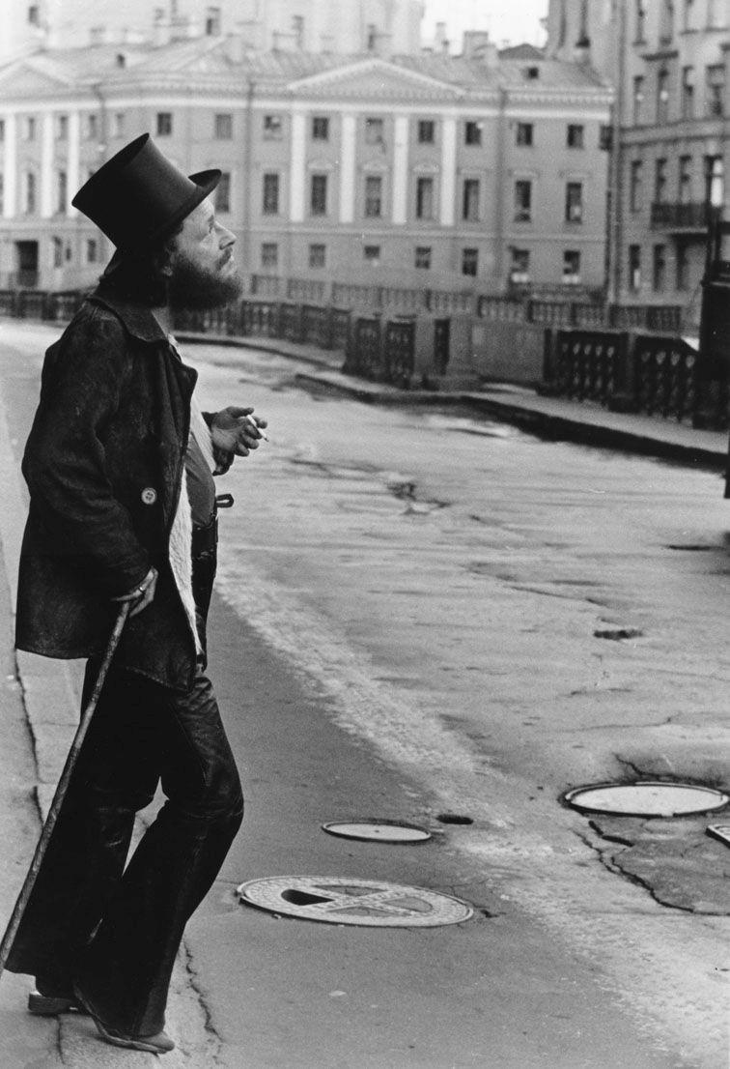
Илл. 1.
Борис Смелов. Константин Кузьминский. Начало 1970-х.
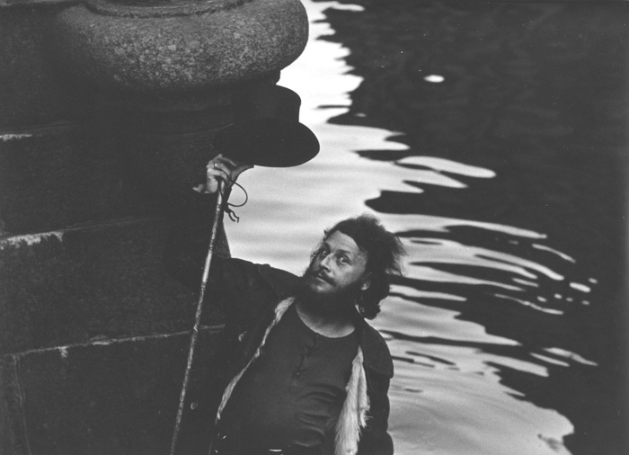
Илл. 2.
Константин Кузьминский. 1970-е. Фото: Борис Смелов.
Илл. 3.Борис Смелов. Александр Арефьев, 1977. Фотография из архива Геннадия Приходько, фотографы обменивались снимками
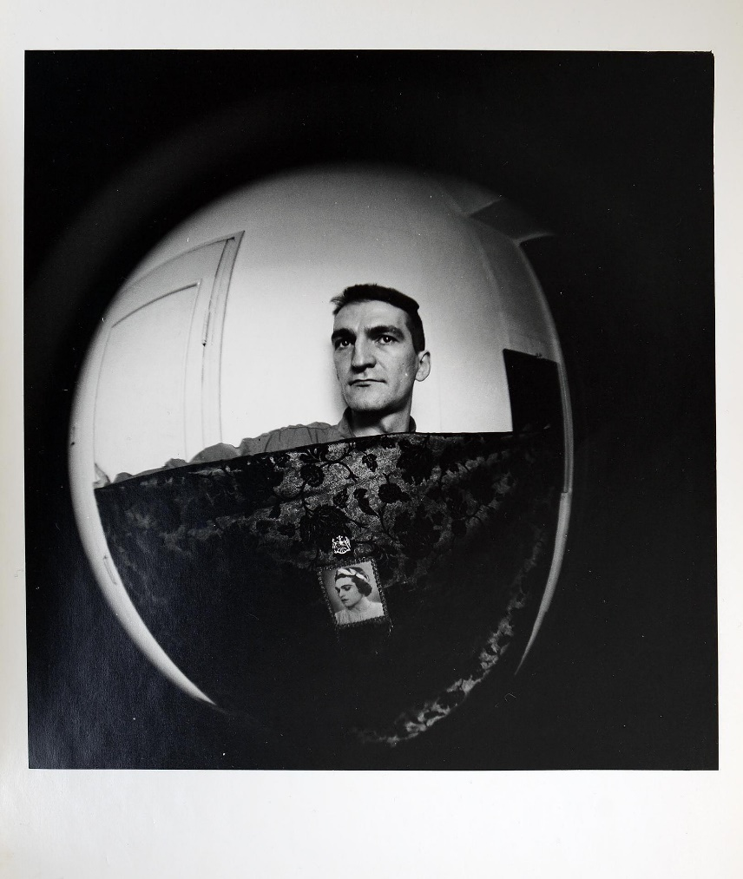
Илл. 4. Борис Смелов. Портрет Тимура Новикова.
Илл. 5. Борис Смелов. Сергей Курехин, 1995

Геннадий Приходько
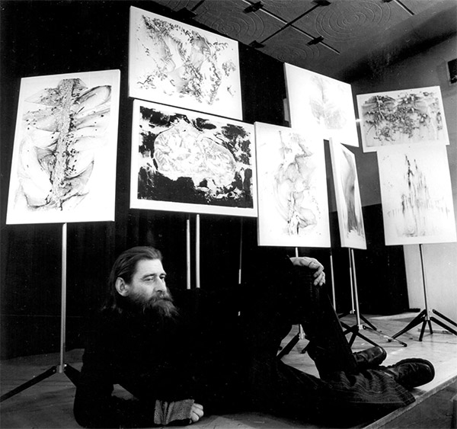
Илл. 6. Геннадий Приходько. Евгений Михнов-Войтенко на выставке в ДК им. Орджоникидзе, 1976г.
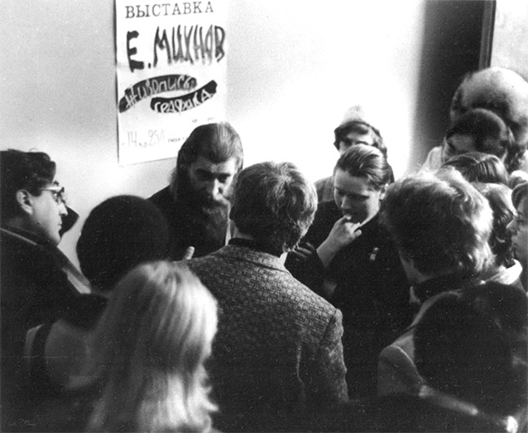
Илл. 7. Геннадий Приходько. Евгений Михнов-Войтенко на выставке в ДК им. Орджоникидзе, 1976г.
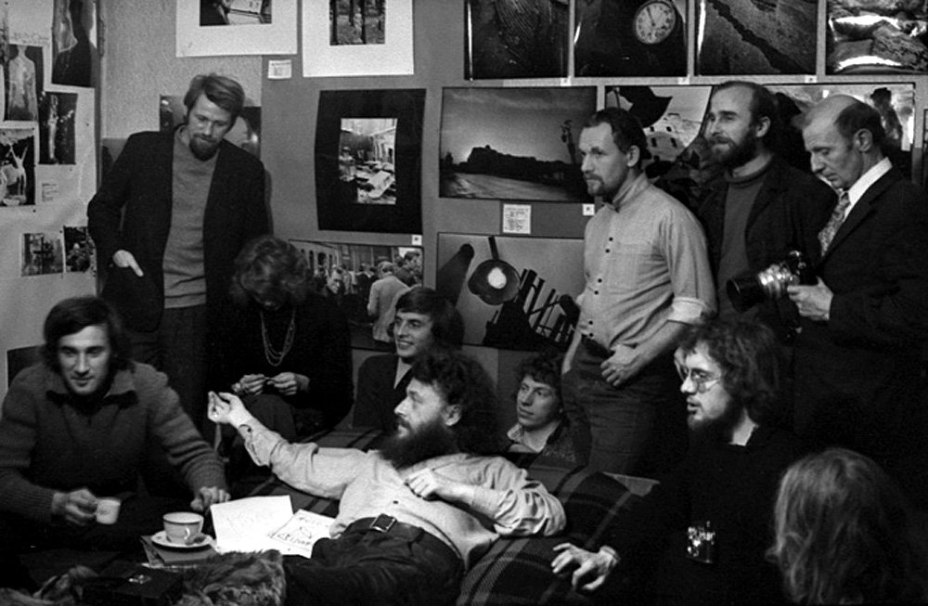
Илл. 8. Геннадий Приходько. На выставке «Под парашютом». Ленинград. 1974.
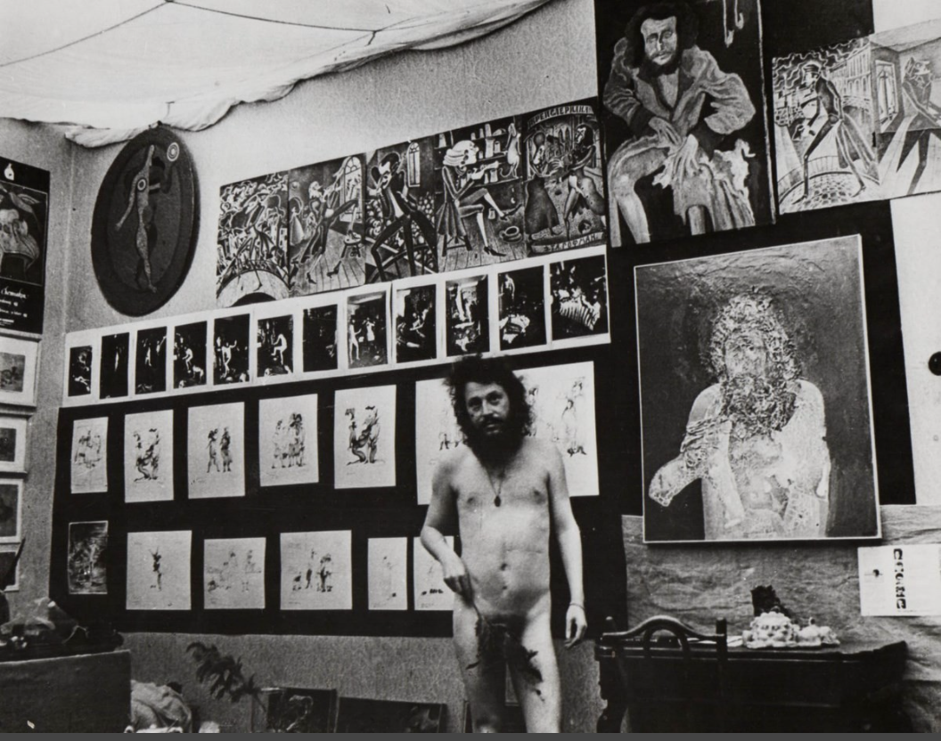
Илл. 9. . Геннадий Приходько. На выставке Кости Кузьминского. 1974.
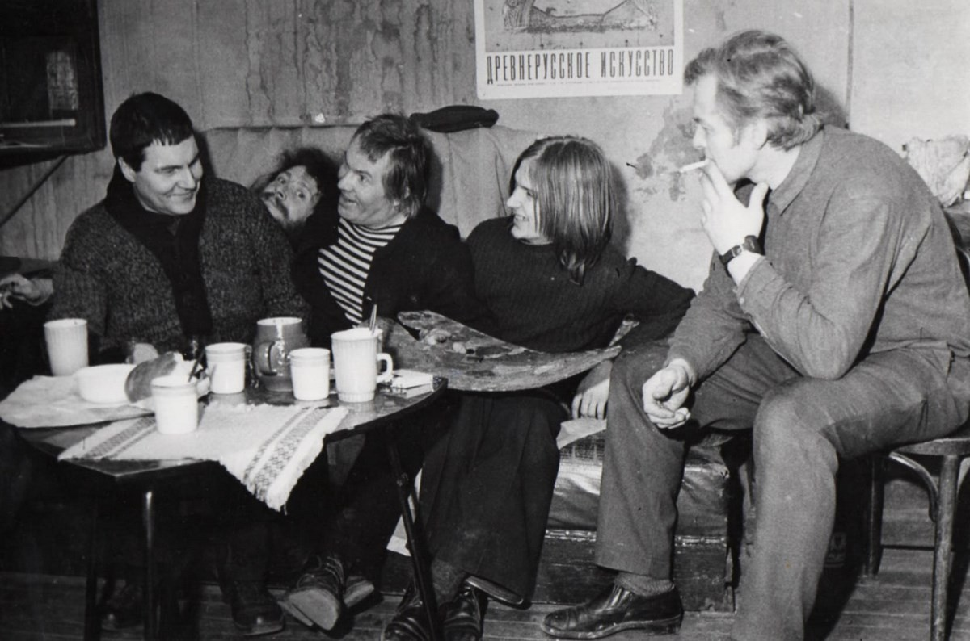
Илл. 10. Геннадий Приходько. Васми, Кузьминский, Арефьев, Исачев, Громов. 1970-е гг.
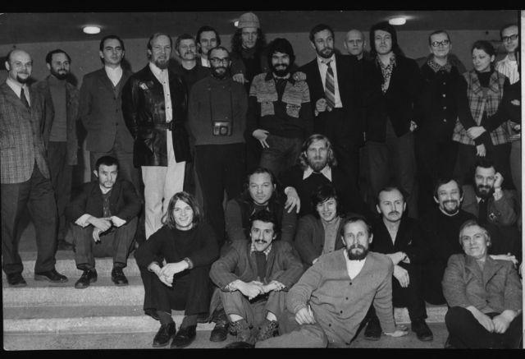
Илл. 11. Геннадий Приходько. Художники на выставке в ДК им. И.И. Газа. 1974

Валентин Тиль Мария Самарин
Илл. 12. Валентин Тиль Мария Самарин. Тимур Новиков. Начало 1980-х гг.

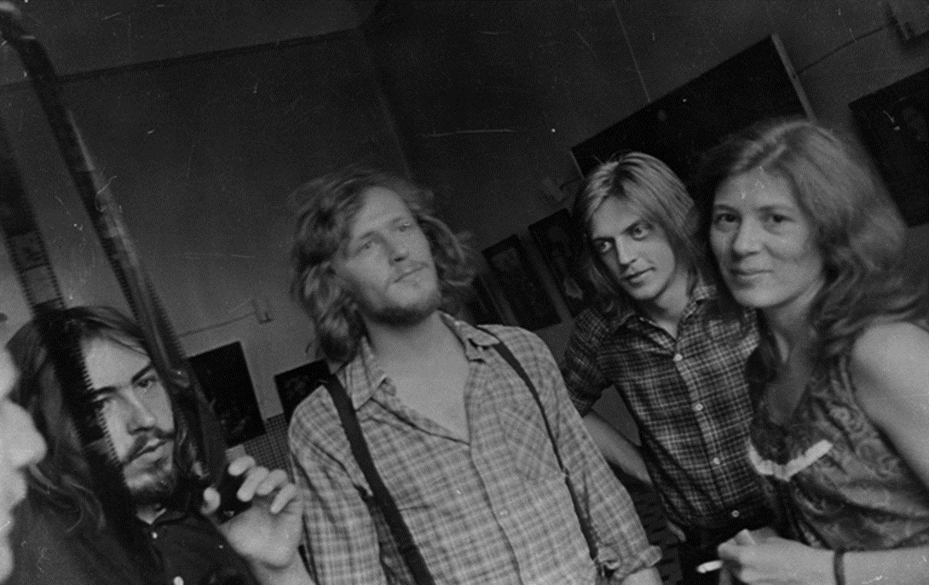
Илл. 13. Валентин Тиль Мария Самарин. Первая официальная выставка группы «Алипий» в ДК Железнодорожников. Ленинград. 1978. Фото из личного архива Сергеева Сергея.
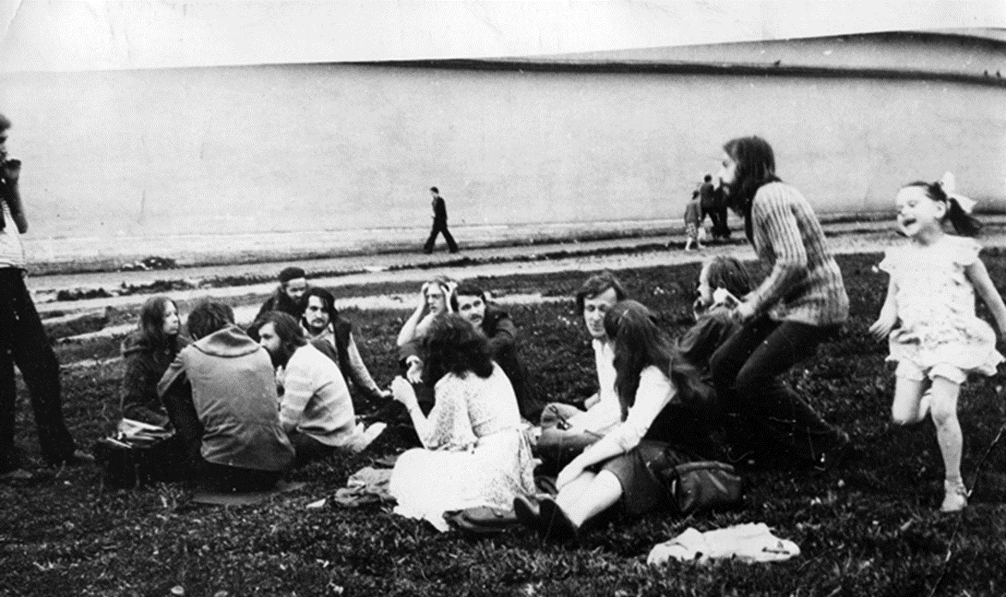
Илл. 14. Валентин Тиль Мария Самарин. Выставка, посвященная годовщине акции Юлия Рыбакова (в 1976 году он сделал надпись «Вы распинаете свободу, но душа человека не знает оков» на стене Петропавловской крепости). Ленинград. 1977. Фото: Из личного архива Сергея Сергеева.

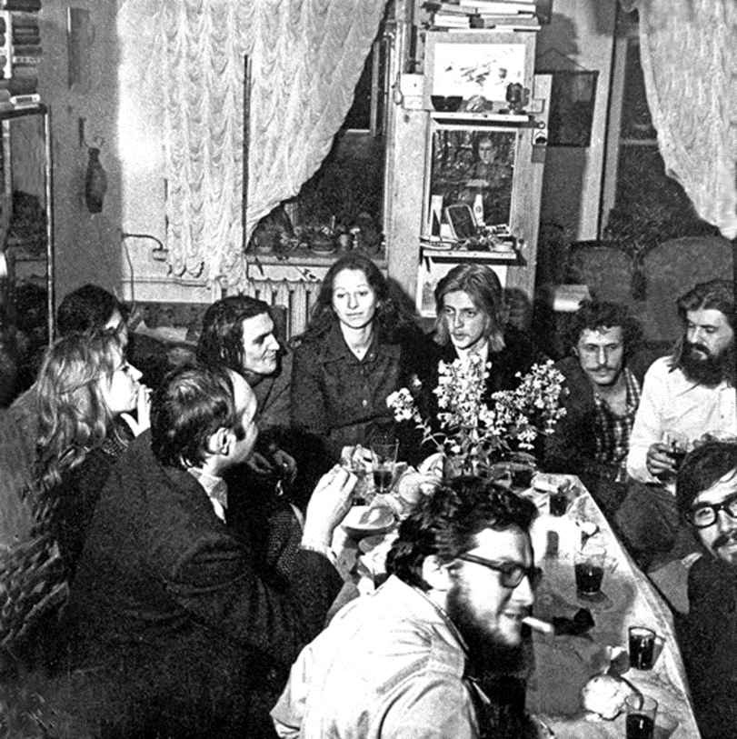
Илл. 15.: Валентин Тиль Мария Самарин. На Лиговском проспекте, 127. Ленинград. 1977. Фото из личного архива Сергеева Сергея.
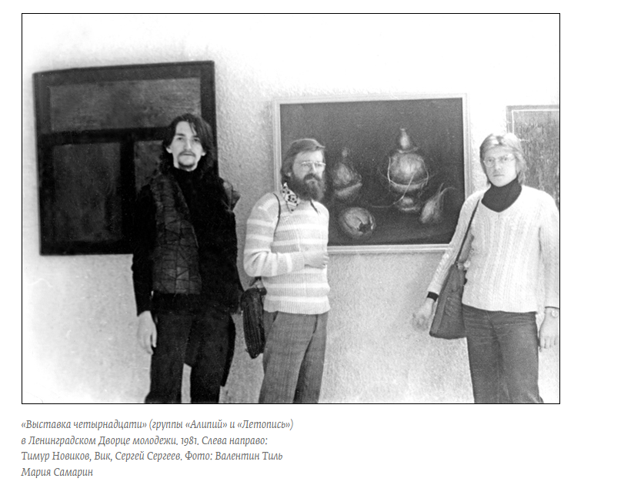
Илл. 16. Валентин Тиль Мария Самарин. «Алипий» и «Летопись в ЛДМ, 1981г.
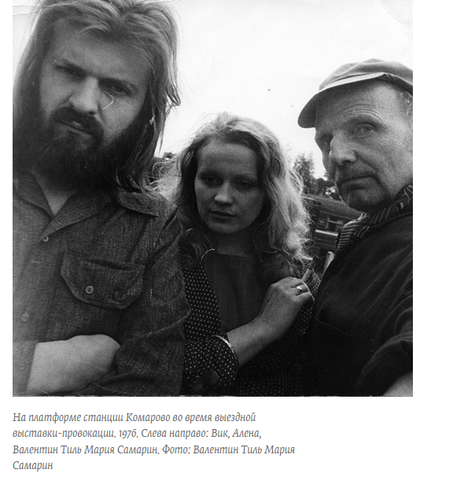
Илл. 17.. Валентин Тиль Мария Самарин. с «Алипием» 1976

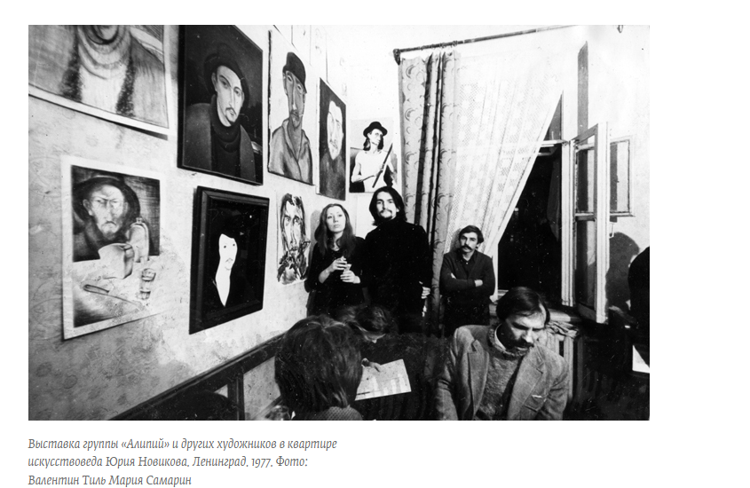г.
Илл. 18.. Валентин Тиль Мария Самарин. «Алипий» и др. художники в квартире Юрия Новикова, 1977

Владимир Окулов.

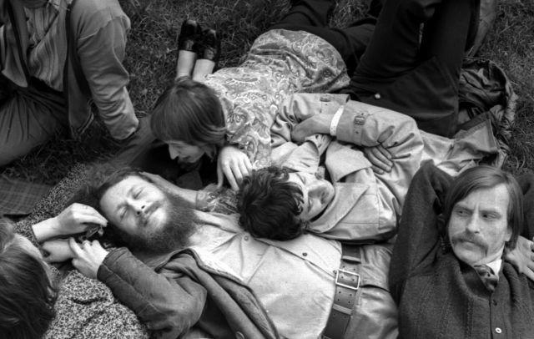
Илл. 19. Владимир Окулов. Поэты на траве: К. Кузьминский, Ю. Вознесенская, В. Ширали, В. Эрль. 1974

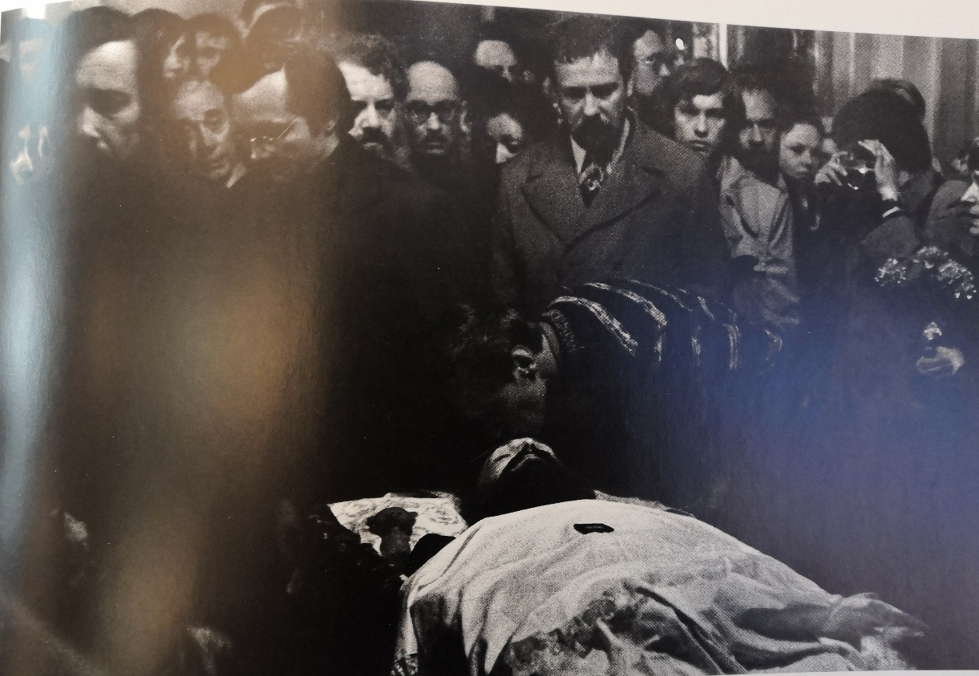
Илл. 20. Владимир Окулов. Похороны Евгения Рухина 1976
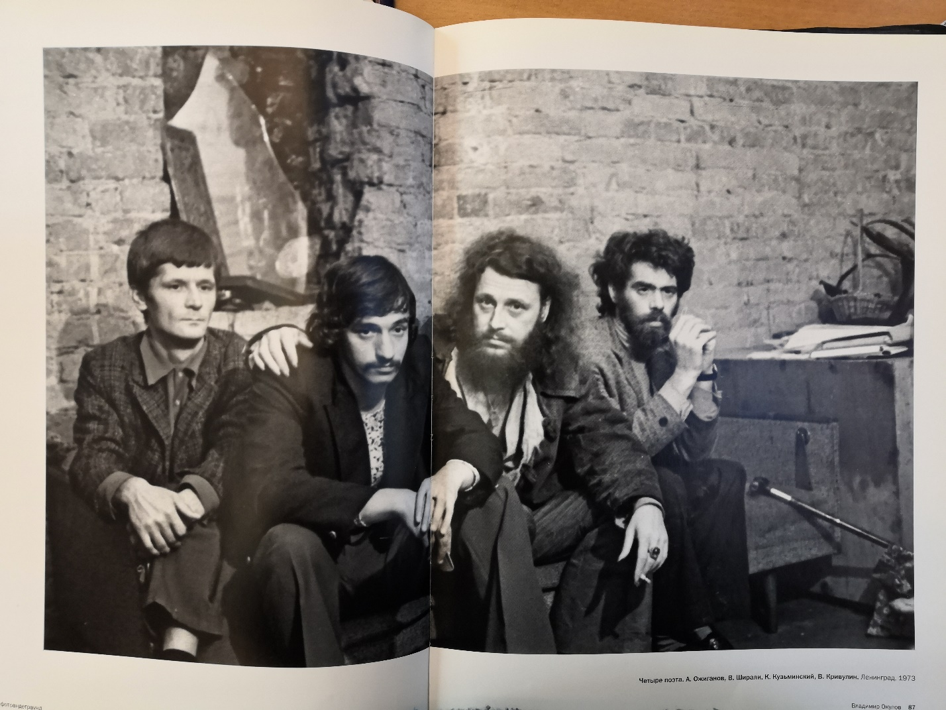Илл. 21. Владимир Окулов. Четыре поэта. 1973

.

Илл. 22. Владимир Окулов. Женский клуб «Мария», 1980г.

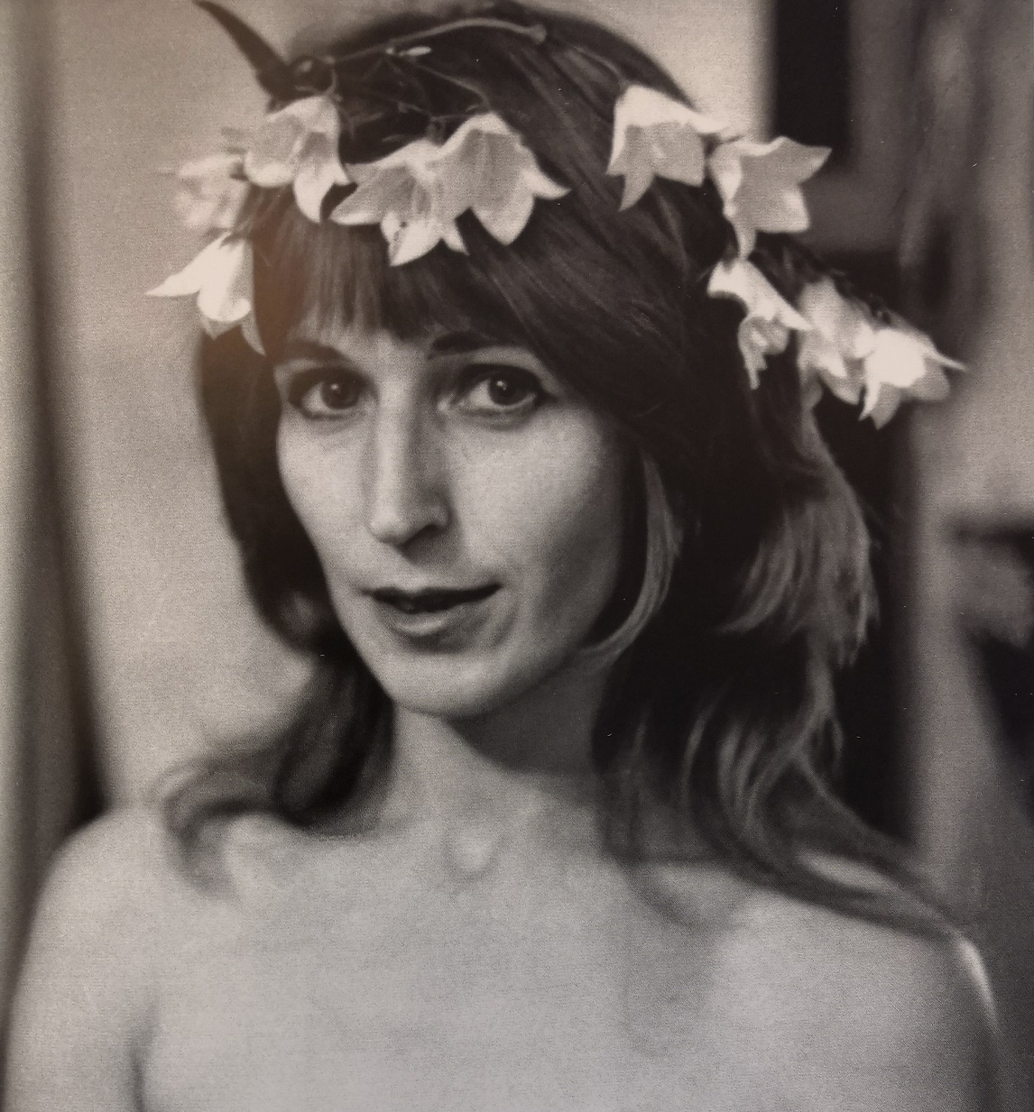
Илл. 23. Владимир Окулов. Портрет Юлии Вознесенской, 1974 г.

Илл. 24.Владимир Окулов. Валентин Тиль Мария Самарин на открытии выставки «Под парашютом», 1974 г.

Анатолий Шишков

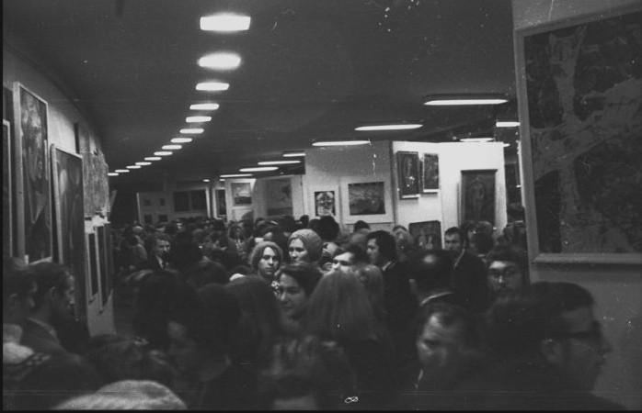
Илл. 25. Анатолий Шишков. Выставка в ДК им. Газа, 1974

Илл. 26. Анатолий Шишков. Потрет Юрия Горюнова.

Илл. 27. Анатолий Шишков. Афоничев и Рыбаков.

Илл. 28. Анатолий Шишков. Скобкина, Сотников, Митин, Смелов.

Е-Е. Евгений Козлов

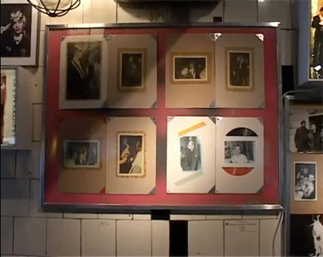
Илл. 29. Евгений Козлов: Фотоальбом «Гуд Ивнин Густав» 1984. Часть серии. Галерея Формула, Лофт Проект Этажи / 26.02.10 - 27.03.10
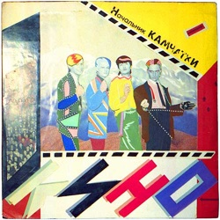
Илл. 30. Евгений Козлов. Обложка альбома «Начальник камчатки».
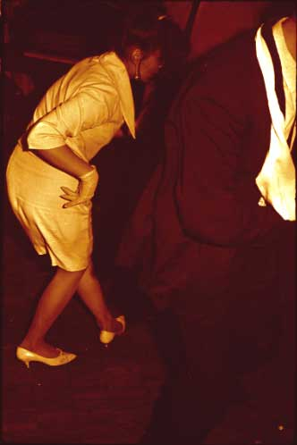

Илл. 31.Евгений Козлов вечеринка Тедди бойз, Ивета Померанцева, 1984 г.
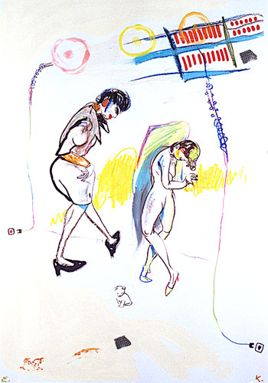
Илл. 32. Евгений Козлов. Из книги «Гуд ивнинг Густав», 1984

Илл. 33.Евгений Козлов вечеринка Тедди бойз Ивета Померанцева и Георгий "Густав" Гурьянов Вечеринка стиляг и концерт группы "Стандарт" в ДК Ильича 1984"

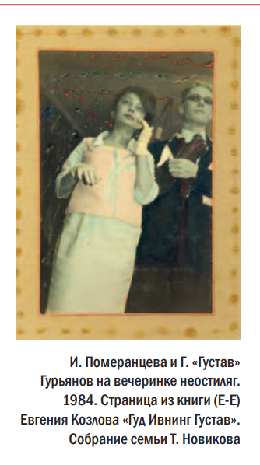
Илл. 34.Евгений Козлов, страница из книги «Гуд Ивнинг Густав», 1984 г.

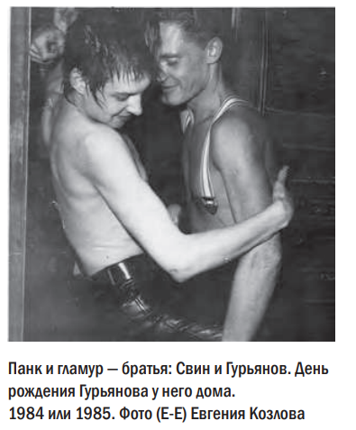

Илл. 35.Евгений Козлов, День рождения Гурьянова у него дома, 1984 или 1985 г.
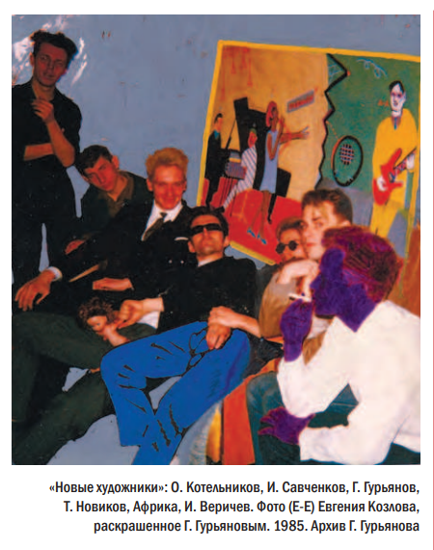
Илл. 36.Евгений Козлов, Новые художники, 1985 г.

Джоанна Стингрей
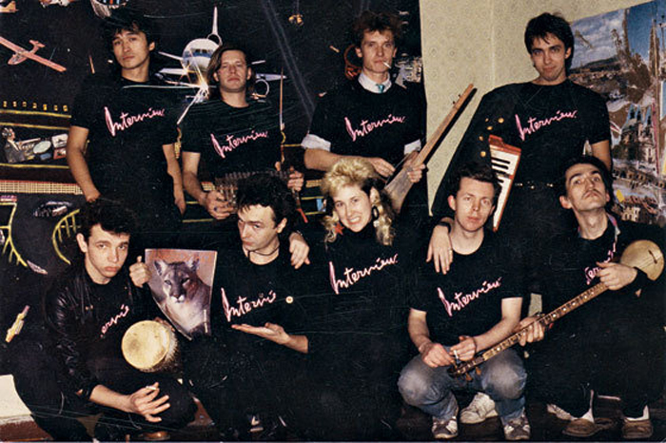
Илл. 37. Джоанна Стингрей и Джуди Филдс
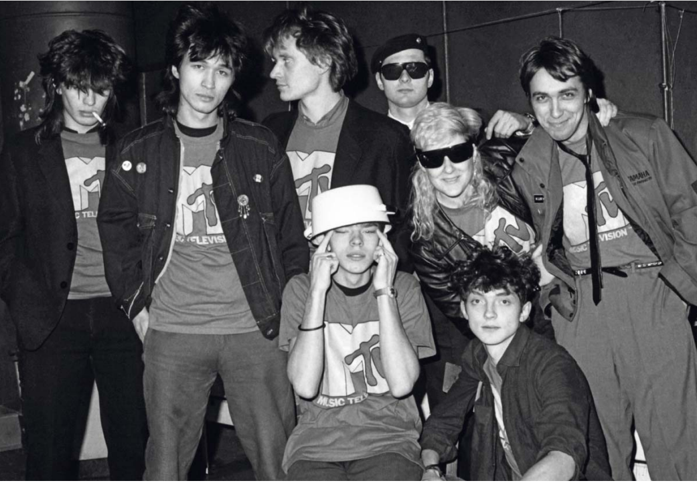
Илл. 38. Джоанна Стингрей и Джуди Филдс

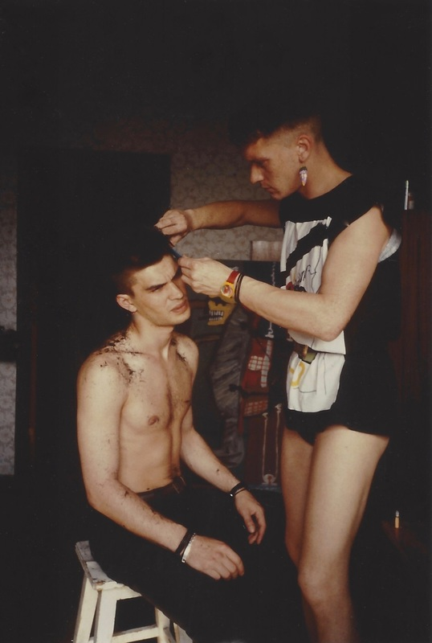

Илл. 39. Джоанна Стингрей и Джуди Филдс, Художники за стрижкой, 1985г.

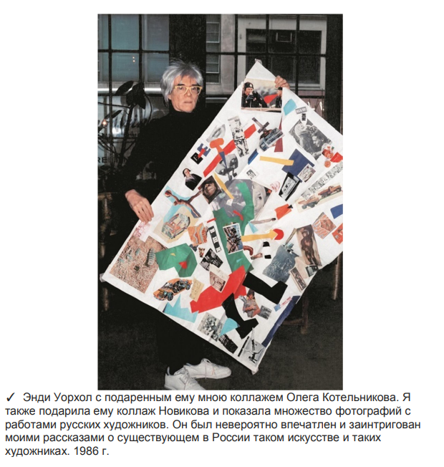
Илл. 40. Джоанна Стингрей, портрет Энди Уорхола, 1986Г.

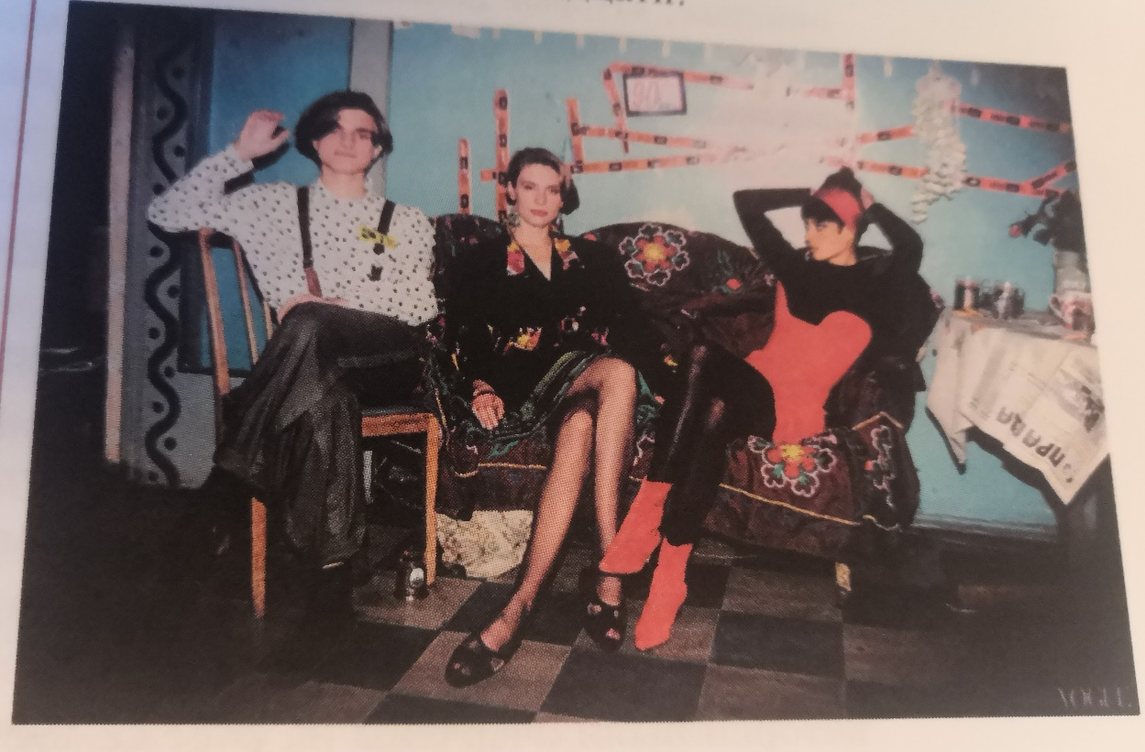
Илл. 41. А.Элгорт, съемка для журнала Vogue

Илл. 42. Джоанна Стингрей, портрет Сергея Африки-Бугаева

Илл. 43. Джоанна Стингрей, портрет Тимура Новикова

Илл. 44. Джоанна Стингрей, портрет Тимура Новикова

Экспозиция музея Garage: «Секретики: копание в советском андерграунде. 1966–1985» - 12 декабря 2019 –01 августа 2020 года

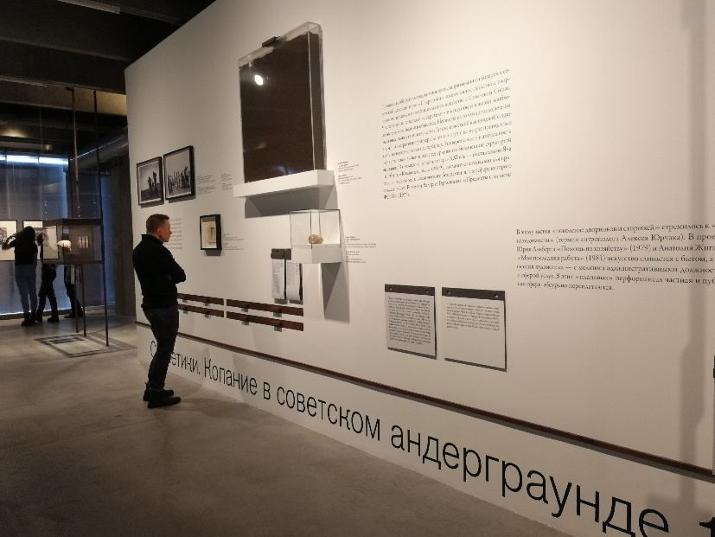
Илл. 45. Экспозиция музея Garage: «Секретики: копание в советском андерграунде. 1966–1985» - 12 декабря 2019 –01 августа 2020 года. Фото из личного архива автора

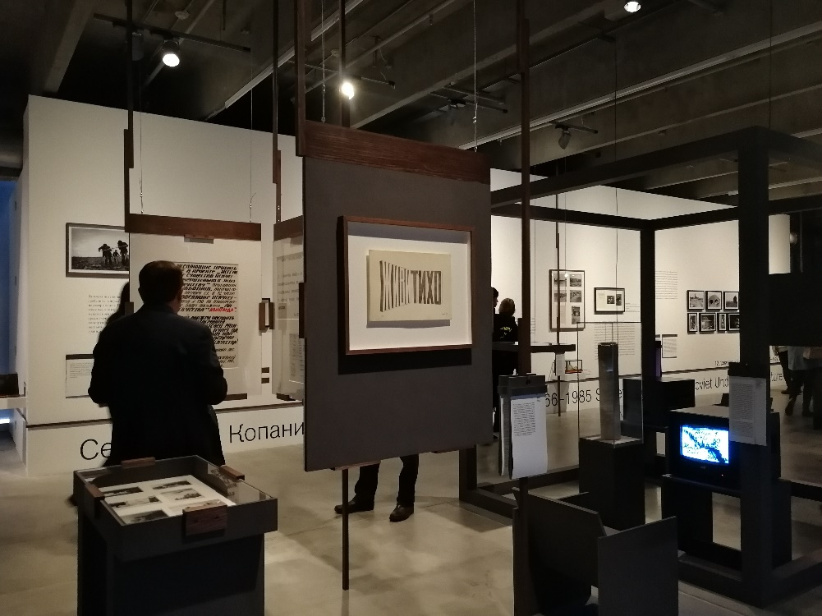
Илл. 46. Экспозиция музея Garage: «Секретики: копание в советском андерграунде. 1966–1985» - 12 декабря 2019 –01 августа 2020 года. Фото из личного архива автора

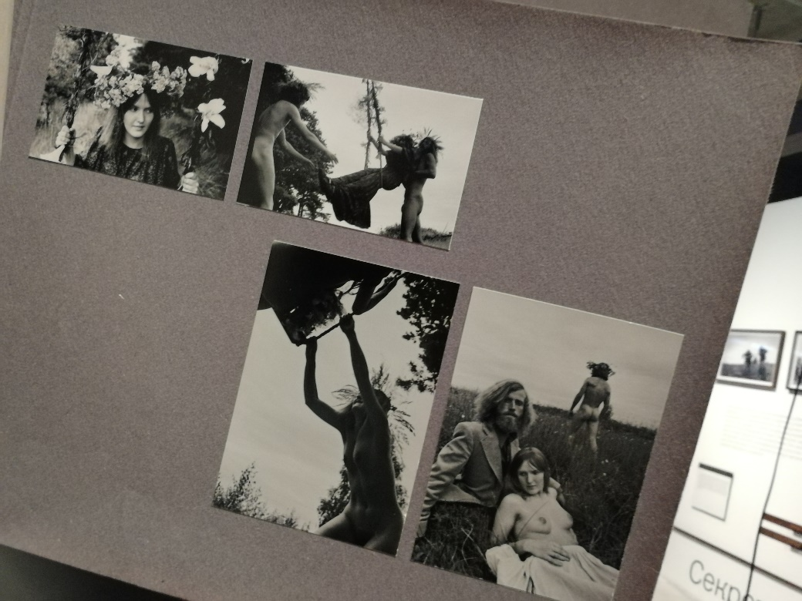
Илл. 47. Экспозиция музея Garage: «Секретики: копание в советском андерграунде. 1966–1985» - 12 декабря 2019 –01 августа 2020 года. Фото из личного архива автора
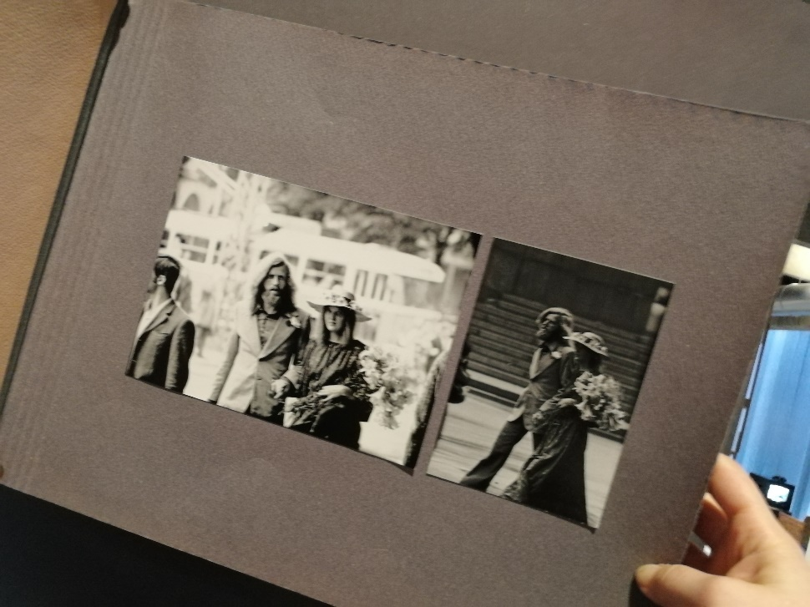
Илл. 48. Экспозиция музея Garage: «Секретики: копание в советском андерграунде. 1966–1985» - 12 декабря 2019 –01 августа 2020 года. Фото из личного архива автора

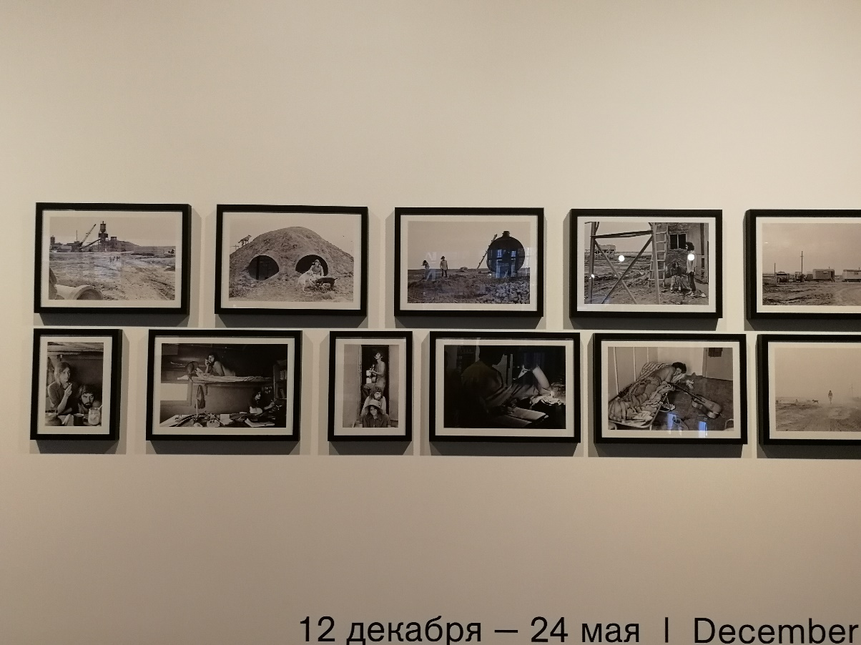
Илл. 48. Экспозиция музея Garage: «Секретики: копание в советском андерграунде. 1966–1985» - 12 декабря 2019 –01 августа 2020 года. Фото из личного архива автора

Фотодокументация акций с участием Юлия Рыбакова, Олега Волкова и Юлии Вознесенской

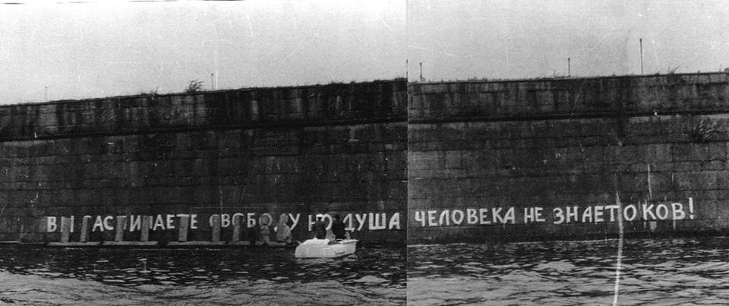
Илл. 49. Вы распинаете свободу но душа душа человека не знает оков. 1976 из книги «Мой век» Юлия рыбакова.
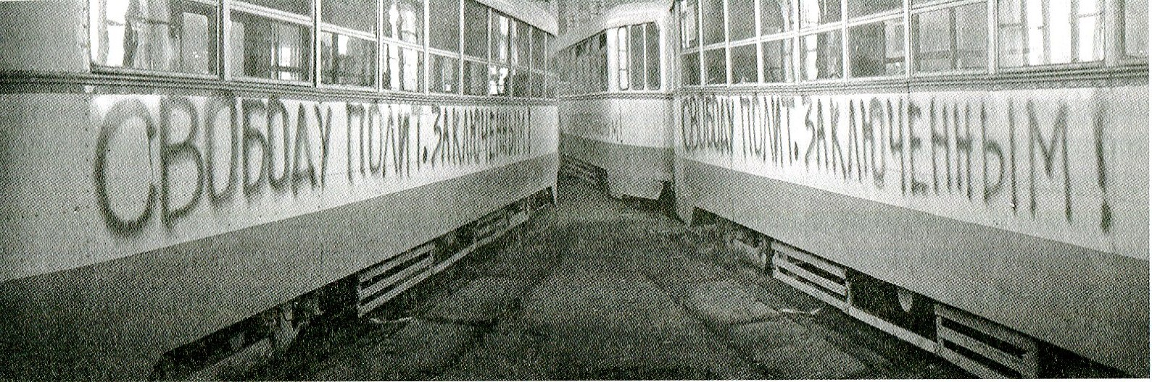
Илл. 50. Свободу политзаключенным. Апрель 1976, трамвайный парк на Васильевском острове, из книги «Мой век» Юлия рыбакова.

Илл. 51. Каталог к выставке «Ретроспектива» Бориса Смелова, с ценой в 2022 году.

Хлобыстин, А.Л. Шизореволюция очерки Петербургской культуры второй половины XX века. Санкт-Петербург: Borey Art Center, 2017.
Савицкий С.А. Абсурдизм как художественная идеология: на материале неофициального искусства Ленинграда второй половины 1960-х годов
Ковальский, С. В., От Ленинграда к Санкт-Петербургу ТЭИИ товарищество экспериментального изобразительного искусства "неофициальное" искусство 1981-1991 годов, 2007
Боровский А.Д. «Художники моего времени. Групповой портрет с автором», 2018.
Северюхин Д.Я. Художественный рынок Санкт-Петербурга - Петрограда - Ленинграда, его роль и значение в истории развития отечественного изобразительного искусства
Голдберг, Р. Искусство перформанса от футуризма до наших дней. Москва: Ад Маргинем Пресс [и др.], 2020.
Перформанс в России, 1910–2010. Картография истории : [изд. подгот. к выст. в Музее современного искусства "Гараж", 17 окт. - 5 дек. 2014 / реж.-сост.: Саша Обухова ; вступ. текст: Саша Обухова, Юлия Аксенова]. - Москва : Artguide, 2014. - 279 с.
Фостер Х., Краусс Р. Искусство с 1900 года модернизм. Антимодернизм. Постмодернизм. Москва: Ад Маргинем Пресс [и др.], 2015
Магидов В. М. Кинофотофонодокументы как объект источниковедения (Историография вопроса) // Советские архивы. 1991. Хе 4-5.
Магидов В. М. Кинофотофонодокументы: проблемы нсториографни, архивоведения и источниковедения: автореферат лис. ...д-ра ист. наук. М., 1993.
Магидов В. М. Кинофотофонодокументы в контексте исторического знания. М., 2005.
Гурьева, М. М. Повседневная фотография в современном культурном контексте : специальность 24.00.01 "Теория и история культуры" диссертация кандидата философских наук / Гурьева Мария Михайловна. – Санкт-Петербург, 2009.
Бойцова, О. Ю. Любительская фотография в городской культуре России конца XX в. (визуально-антропологический анализ) : специальность 07.00.07 "Этнография, этнология и антропология" : диссертация кандидата исторических наук / Бойцова Ольга Юрьевна. – Санкт-Петербург, 2010.
Барт Р. Camera lucida . — М.: Ad Marginem, 1997
Северюхин, Д. Я. Художественный рынок Санкт-Петербурга - Петрограда - Ленинграда, его роль и значение в истории развития отечественного изобразительного искусства : специальность 17.00.04 "Изобразительное и декоративно-прикладное искусство и архитектура" : диссертация на соискание ученой степени доктора искусствоведения / Северюхин Дмитрий Яковлевич. – Москва, 2010.
См. акции П.А. Павленского и др.
Так, например на выставке «Черно-белый Ленинград» во дворе Фонтанного дома в 2017 году были представлены снимки Бориса Кудрякова, Леонида Богданова и Льва Гельдермана. Их творчество было обозначено, как неофициальное и андеграундное. В то время, как Лев Гельдерман, является крайне талантливым любителем, он действует в полном соответствии с официальным каноном – участвует в выставках, работает для пролетарских газет, снимает разнообразные отчеты с демонстраций и шествий в честь первомая и так далее. и обладая авторским почерком, не стремится при этом к неприятию и отрицанию чего либо.
Гуревич, Л. Ю. Художники ленинградского андеграунда биографический словарь. Санкт-Петербург: Искусство-СПб, 2007.
Андреева, Е. Ю. Угол несоответствия школы нонконформизма, Москва - Ленинград, 1946-1991. Искусство_VED. Москва: Искусство-XXI век, 2012
Гурьева, М. М. Повседневная фотография в современном культурном контексте : специальность 24.00.01 "Теория и история культуры" диссертация кандидата философских наук / Гурьева Мария Михайловна. – Санкт-Петербург, 2009., с.111
Барт Р. Camera lucida . — М.: Ad Marginem, 1997, с.221
Барт Р. Camera lucida . — М.: Ad Marginem, 1997, с.221
Барт Р. Camera lucida . — М.: Ad Marginem, 1997, с.221
Барт Р. Camera lucida . — М.: Ad Marginem, 1997, с.221
Барт Р. Camera lucida . — М.: Ad Marginem, 1997, с.221
Барт Р. Camera lucida . — М.: Ad Marginem, 1997, с.221
из интервью автора с фотографом А.Китаевым
Pierre Bourdieu, Genèse historique d’une esthétique pure, Les cahiers du Musée national d’art moderne, Printemps 1989, с. 106
В.М. Магидов. Архивоведческие и источниковедческие проблемы кинофотофонодокументов : Сб. науч. тр / ВНИИ документоведения и арх. дела ; - М. : ВНИИДАД, 1990. - 143 с.
Магидов В.М. Архивоведческие и источниковедческие проблемы кинофотофонодокументов : Сб. науч. тр / ВНИИ документоведения и арх. дела ; - М. : ВНИИДАД, 1990. - 143 с.
Гурьева, М. М. Повседневная фотография в современном культурном контексте : специальность 24.00.01 "Теория и история культуры" диссертация кандидата философских наук / Гурьева Мария Михайловна. – Санкт-Петербург, 2009., с.17
См. Илл. 31-34
Соколов Г.А.Ранний период неофициального искусства. Ленинградский контекст. С.90
По выражению фотографа Валентина Самарина из разговора с А.Китаевым
Владимир Окулов был мужем художницы Юлии Вознесенской, а Борис Смелов считался приемным отцом Дмитрия Шагина, несмотря на разницу между ними в 7 лет, и был мужем Натальи Жилиной, бывшей жены Владимира Шагина, отца Дмитрия Шагина.
Вальран В., Ленинградский фотоандеграунд. Альманах Русский музей Вып. 185. Санкт-Петербург: Palace Editions, 2007. С.320
Из лекций Валерия Вальрана в РОСФОТО https://rosphoto.org/events/leningradskij-fotoandegraund
Ковальский, С. Ю. Музей нонконформистского искусства: каталог коллекции: В 3 тт.: Неофициальное искусство. С. Ю. Ковальский. — СПб : ДЕАН, 2018. — 600 c.
Вальран В., Ленинградский фотоандеграунд. Альманах Русский музей Вып. 185. Санкт-Петербург: Palace Editions, 2007. С.320
Лебедев, И. В. Зеркало: после сказанного. Санкт-Петербург: РОСФОТО, 2017.
Китаев, А. Субъективно о фотографах. Письма. Санкт-Петербург: Стереоскоп, 2013. С.109
Вальран, В. Ленинградский андеграунд Живопись, фотография, рок-музыка. СПб: Изд-во им. Н.И. Новикова, 2003. С.107
http://borey.ru/gallery/valentin-samarin-sanki-fotografiya/
https://timurnovikov.ru/library/lektsii
Тупицын, В. Бульдозерная выставка. Москва: Ад Маргинем Пресс, 2014. С.32
Лианозовская группа:истоки и судьбы. сборник материалов и кат выставки в ГТГ 1998, Махрова г. Запретные краски эпохи, спб. 1998
Вальран В., Ленинградский фотоандеграунд. Альманах Русский музей Вып. 185. Санкт-Петербург: Palace Editions, 2007. С.47
Речь идет о ВДК
Китаев, А. Субъективно о фотографах. Письма. Санкт-Петербург: Стереоскоп, 2013. С.26
Отсюда сегодня в биографиях и можно прочитать «фотограф, автор 20 персональных выставок и участник более 400 международных» относительно персоналий, работавших во времена, когда о настоящей выставочной деятельности, где их работы могли увидеть не только несколько друзей, только мечтали.
Китаев, А. Субъективно о фотографах. Письма. Санкт-Петербург: Стереоскоп, 2013. С 47
По материалам А.Китаева
По выражению А.Китаева
Чаще для музыкантов, реже для художников и литераторов. Музыкантам «кочегарки» давали место и возможность заниматься музыкой в то время, как инструментом художников и фотографов были краски и фотоаппараты на которые требовались деньги.
Так, молодой Андрей Хлобыстин сознательно уволился из музея и пошел работать в кочегарку, зная только, что вся «тусовка» - там.
Имеются в виду Цой и Гребенщиков
Китаев в письме другу 2006 года сокрушается названию выставки «Неизвестный Смелов», курируемой Вальраном: «А где он, Смелов – известный? И кому известный?». Сегодня, можно, наконец говорить о известности Смелова «широкой публике» после ретроспективы Смелова в Эрмитаже и выхода каталога «Борис Смелов. Ретроспектива», который считается сейчас букинистической ценностью. Несколько лет назад цена на него колебалась в районе 7-10 тысяч рублей, а сегодня, около 30 тысяч, что для тиражируемого современного издания является крупной стоимостью и говорит о востребованности и даже «мейнстримности» автора.
Китаев, А. Субъективно о фотографах. Письма. Санкт-Петербург: Стереоскоп, 2013. С.65
Подольский Н., Хлобыстин А. Беспокойники города Питера. Санкт-Петербург: Амфора, 2006, с.70
Китаев, А. Субъективно о фотографах. Письма. Санкт-Петербург: Стереоскоп, 2013. С.75
Новиков Ю. Строитель вавилонской башни (к портрету К. Кузьминского). Новое литературное обозрение, №31, 1998, с 328-333
Соколов Г.А. Адресат и аудитория в ранний период неофициального искусства // Новое искусствознание. 2019. №2. URL: https://cyberleninka.ru/article/n/adresat-i-auditoriya-v-rannii-period-neofitsialnogo-iskusstva
https://mikhnov-voitenko.ru
Соколов Г.А. Адресат и аудитория в ранний период неофициального искусства // Новое искусствознание. 2019. №2. URL: https://cyberleninka.ru/article/n/adresat-i-auditoriya-v-rannii-period-neofitsialnogo-iskusstva
См.Илл. 19-24.
См.Илл. 49-50.
См.Илл. 49-50.
См.Илл. 12-18.
См.Илл. 25-28.
См. Илл. 6-11.
https://russianartarchive.net/ru/catalogue/collection/gennady-prikhodko-collection
См. Илл. 1-6
См. Илл. 51
Китаев, А. Субъективно о фотографах. Письма. Санкт-Петербург: Стереоскоп, 2013. С.80
Ковальский, С. В., От Ленинграда к Санкт-Петербургу ТЭИИ товарищество экспериментального изобразительного искусства "неофициальное" искусство 1981-1991 годов, 2007
Данилина А.В. Группа «Одиннадцати» как художественное явление в изобразительном искусстве Ленинграда 1960–1980-х гг.С.160-161
Сергей Ковальский: Работы 1969–2000 / Музей нонконформистского искусства. СПб.: ДЕАН, 2001
https://artguide.com/posts/916 (Анна Матвеева)
Газаневщина: Газаневская культура о себе. (В компиляции и редакции А. Басина). Иерусалим, 1989
Хлобыстин, А.Л. Шизореволюция очерки Петербургской культуры второй половины XX века. Санкт-Петербург: Borey Art Center, 2017.С. 29.
Хлобыстин, А.Л. Шизореволюция очерки Петербургской культуры второй половины XX века. Санкт-Петербург: Borey Art Center, 2017. С. 111-115
Хлобыстин, А.Л. Шизореволюция очерки Петербургской культуры второй половины XX века. Санкт-Петербург: Borey Art Center, 2017. С.117
Хлобыстин, А.Л. Шизореволюция очерки Петербургской культуры второй половины XX века. Санкт-Петербург: Borey Art Center, 2017. С.230
Хлобыстин, А.Л. Шизореволюция очерки Петербургской культуры второй половины XX века. Санкт-Петербург: Borey Art Center, 2017.
См.Илл. 29-36.
https://www.sobaka.ru/oldmagazine/glavnoe/17973
http://www.e-e.eu
Ханнелоре Фобо. Статья для книги А.Тагера «В будущее возьмут не всех…», издательство «Allen Tager Publishing House», Ст. Петербург 2010 г.,
http://www.e-e.eu/E-E/introru.htm
Воспоминания художницы Юлии Андреевой, https://juliane777.livejournal.com/283428.html
См.Илл. 37-44.
Стингрей Д. Русский рок : история. Фотографии. Интервью. Документы / Джоанна Стингрей ;- Москва : ОГИЗ : АСТ, 2020. С. 207
https://www.joannastingray.com/
https://timurnovikov.ru/library/lektsii
https://timurnovikov.ru/library/lektsii
https://garagemca.org/ru/event/600
https://garagemca.org/ru/exhibition/i-sekretiki-digging-up-soviet-underground-culture-1966-1985-i
См.Илл. 45-48.

